

**INVENTARIO WEB SUBLI EXPRESS**

**MEMORIA DE ESTADÍA PROFESIONAL**

**R E P O R T E T É C N I C O**

PARA OBTENER EL TÍTULO DE

**TÉCNICO SUPERIOR UNIVERSITARIO EN TECNOLOGÍAS DE LA INFORMACIÓN ÁREA DESARROLLO DE SOFTWARE MULTIPLATAFORMA**

*P R E S E N T A*

**HORACIO SOSA HERNÁNDEZ**

ASESOR DE LA ORGANIZACIÓN: LDO. PABLO CEDILLO LÓPEZ

ASESORA ACADÉMICA: INGA. LORENA RAMÍREZ CAMPOY

ORGANIZACIÓN: “SUBLI EXPRESS S.A. DE C.V.”  
GENERACIÓN: SEPTIEMBRE 2020-DICIEMBRE 2022

CUATRIMESTRE DE TÉRMINO: SEPTIEMBRE-DICIEMBRE 2022

**CARTA DE AUTORIZACIÓN DE DIGITALIZACIÓN DE REPORTE TÉCNICO PARA ARCHIVO ELECTRONICO DEL REPORTE TÉCNICO**

**AGRADECIMIENTOS Y DEDICATORIA**

En primer lugar, deseo expresar mi agradecimiento a mis Asesores, la Docente de esta institución Lorena Ramírez Campoy, por la dedicación y apoyo que ha brindado a este trabajo, por el respeto a mis sugerencias e ideas y por la dirección y el rigor que ha facilitado a las mismas. Así mismo agradezco a mi asesor de la empresa el Ldo. Pablo Cedillo López apoyo vital en la empresa en todas las cuestiones técnicas, sus valiosas aportaciones son parte fundamental de la conclusión del presente proyecto documentado.

**ÍNDICE**

RESUMEN 5

ABSTRACT 6

INTRODUCCIÓN 7

OBJETIVOS 8

PROGRAMA Y CRONOGRAMA 9

MARCO TEÓRICO 13

METODOLOGÍA 17

CAPITULO 1. RECOLECCIÓN Y REFINAMIENTO DE REQUISITOS 20

1.1 Historia de la empresa 20

1.2 Identificación de necesidades del cliente 20

1.2.1 Definición de requerimientos funcionales 21

1.2.2. Definición de requerimientos no funcionales 22

1.3 Casos de uso 23

1.4 Diagrama de secuencia 25

1.5 Diagrama de clases 27

CAPITULO 2. DISEÑO Y CODIFICACIÓN. 31

2.1 Diseño de la base de datos 31

2.2 Diccionario de datos 32

2.3 Mapa navegacional. 34

2.4 Diseño y código de las interfaces. 34

CAPITULO 3. PRUEBAS DEL SISTEMA 41

3.1 Pruebas de software 41

3.2 Pruebas unitarias 41

3.3 Pruebas de interfaz 49

CONCLUSIONES 52

LISTADO DE SIGLAS O ACRÓNIMOS 53

GLOSARIO 56

REFERENCIAS 59

# RESUMEN

Subli Express S.A de C.V, es una empresa mediana, dedicada a la manufactura de prendas industriales, se localiza en Prolongación Españita No. 44, Col. La palma en Tecámac, Edo de México.

Inició operaciones en el año 2002, y desde entonces a la fecha han llevado su inventario de manera manual, ya que el registro se realizaba en hojas de cálculo de Excel, lo que le impedía tener información clara, rápida y precisa sobre los artículos que ofrece para la venta al público además de propiciar el robo hormiga.

Como una propuesta de solución a esta situación, se presenta la sistematización del inventario para la empresa Subli Express S.A de C.V. Gracias al análisis de los requerimientos, para la gestión de inventario y las buenas prácticas de la metodología de cascada, fue posible dar solución creando un sistema web con el estándar de lenguaje de programación PHP, el framework Bootstrap y el motor de base de datos Mysql. Esta solución le permitirá al área del almacén y al administrador de la empresa consultar y controlar la base de datos de su inventario, y con ello enfocar los recursos y lograr un mejor crecimiento empresarial.

# ABSTRACT

Subli Express S.A de C.V, is a médium-sized company, dedicated to the manufacture of industrial garments, is located in Prolongación Españita No. 44, Col. La palma en Tecámac, Edo de México.

It began operations in 2002, and since then to date they have taken their inventory manually, since the registration was done in spreadsheets of Excel, which prevented him from having clear, fast and accurate information about the ítems he offers for sale to the public in addition to promoting ant theft.

As a proposed solution to this situation, the systematization of the inventory for the company Subli Express S.A de C.V. Thanks to the analysis of the requirements, for the inventory management and the good practices of the warterfall methodology, for inventory management and good practices of the waterfall methodology, it was possible to provide a solution by creating a web system with the standard of PHP programming language, the Bootstrap framework and the Mysql database engine. This solution will allow the warehouse and its administrator to, consult and control the database of your inventory, and thereby focus resources and achieve better business growth.

# INTRODUCCIÓN

Subli Express es una Empresa dedicada a confección de uniformes, bordados, rotulación de promocionales, serigrafía y vinil. Se ubica en la colonia Tecámac centro de Tecámac México. Esta empresa está clasificada dentro del sector (314- fabricación de productos textiles).

Hoy en día las aplicaciones tecnológicas y el software inteligente juegan un papel importante en las empresas. No es un lujo sino una necesidad tener actualizado su sistema con el último software del mercado ya que una empresa que no se esté actualizando constantemente pasa rápidamente a ser una empresa obsoleta porque el mundo actual requiere cambios constantes según las necesidades que surgen a diario.

El activo más importante de una empresa es la información, por lo cual en los procesos se debe manejar teniendo en cuenta los estándares de seguridad definidos por la empresa para evitar daños o pérdida de datos durante su uso.

En la empresa Subli Express S.A de C.V se llevan los registros de inventarios de mercancía textil y de equipos tecnológicos en varios archivos Excel, por lo cual se requiere migrar toda la información que se tiene hasta el momento a una herramienta que permita mejorar el acceso y uso de estos datos, evitando pérdida o daño de los mismos. Por medio de este proyecto se busca diseñar un sistema que permita mejorar el proceso de registro y consulta de productos a cargo del área de soporte técnico y ventas de la empresa Subli Express S.A DE C.V.

En el capítulo I se muestra el análisis realizado a la información proporcionada por la empresa.

En el capítulo II se desarrolla el diseño de las interfaces del sistema, así como su codificación.

Y, por último, en el capítulo III se presentan las pruebas realizadas al sistema web para garantizar el cumplimiento de los requerimientos funcionales.

# OBJETIVOS

Objetivo general

Implementar un sistema de inventario en la empresa Subli Express S.A de C.V. que permita almacenar la información de manera eficiente, reduciendo el número de incidencias de duplicidad de información en todas las áreas de la empresa.

Objetivos específicos

* Seleccionar la metodología de desarrollo para la construcción del software.
* Determinar los requerimientos funcionales y no funcionales para dimensionar el sistema.
* Diseñar el sistema de inventario para precisar la arquitectura y diagramas que lo componen.

# PROGRAMA Y CRONOGRAMA

|  |
| --- |
| ***UNIVERSIDAD TECNOLÓGICA DE TECÁMAC*** |
| ***DIVISIÓN TIC*** |
| ***PROGRAMA DE ESTADÍAS PROFESIONALES*** |

|  |  |  |
| --- | --- | --- |
| ***PROGRAMA DE TRABAJO*** |  | |
|  | | *FECHA: 01/09/2022* |

*DATOS DEL ESTUDIANTE*

|  |  |
| --- | --- |
| NOMBRE: | Horacio Sosa Hernández |
| DIVISIÓN: | Tecnologías de la Información y Comunicación |
| CARRERA: | Ingeniería en desarrollo y gestión de software |
| MATRÍCULA: | 2521160068 |
| GENERACIÓN: | Enero 2023 – Agosto 2024 |

*ASESORA ACADÉMICA*

|  |  |
| --- | --- |
| NOMBRE: |  |
| CARGO: | Profesora de Tiempo Completo Asociada C |

*DATOS DE LA ORGANIZACIÓN*

|  |  |
| --- | --- |
| NOMBRE DE LA ORGANIZACIÓN: | Complejo Logístico de la Fuerza Aérea Mexicana (C.I.D.T.F.A.) |
| DEPARTAMENTO: | Centro de Investigación y Desarrollo Tecnológico de la Fuerza Aérea (C.I.D.T.F.A.) |
| ÁREA: | Electrónica |
| DIRECCIÓN: | Carretera Federal México - Pachuca s/n, Santa Lucia, Zumpango, Edo. de México C.P. 55640 |
| TELÉFONO: | 5969241295 |
| E-MAIL: | complog.dn19@sedena.gob.mx |

*ASESOR DE LA ORGANIZACIÓN*

|  |  |
| --- | --- |
| NOMBRE: | Lic. Pablo Cedillo López |
| CARGO: | Gerencia Administrativa |

*PERÍODO*

|  |  |
| --- | --- |
| DURACIÓN: | 15 semanas |
| FECHA DE INICIO: | 02 de mayo de 2024 |
| FECHA DE TERMINACIÓN: | 09 de agosto de 2024 |
| HORARIO: | 8:00 am – 3:30pm |

*PROYECTO*

|  |  |
| --- | --- |
| NOMBRE: | Implementación del sistema integral de gestión del mantenimiento de instalaciones (S.I.A.G.E.M.I.) |
| DESCRIPCIÓN: | Diseñar una ampliación de escritorio para el departamento del C.I.D.T.F.A. que permita llevar el control de mantenimiento de las tres redes existentes y llevar el control del inventario en la instalación, así como de los insumos textiles ya que actualmente las bases de datos realizadas en Excel tienen información duplicada, lo que genera reportes erróneos. |
| OBJETIVO GENERAL: | Implementar un sistema de inventario en la empresa Subli Express S.A de C.V. que permita almacenar la información de manera eficiente, reduciendo el número de incidencias de duplicidad de información en todas las áreas de la empresa. |
| OBJETIVOS ESPECÍFICOS: | Seleccionar la metodología de desarrollo para la construcción del software.  Determinar los requerimientos funcionales y no funcionales para dimensionar el sistema.  Diseñar el sistema de inventario para precisar la arquitectura y diagramas que lo componen. |
| ALCANCE(S): | El sistema web podrá realizar:   * Agregar nuevo producto, insumo o activo. * Eliminar producto, insumo o activo * Modificar producto, insumo o activo * Consultar * Reportes de activos * Reportes de productos en existencia, en proceso, terminado. |
| META(S): | Mantener el inventario de la empresa actualizado. |
| RECURSOS: | Hardware:   * Procesador Intel® CoreTM i3-7100U * Tarjeta gráfica integrada: Intel® HD Graphics 620 * Resolución de FHD (1920x1080) * RAM 8 GB * SSD 256 GB / HDD 1 TB   Software:   * Sistema Operativo Windows 10 o superior, 64 bits * Netbeans IDE 12.5 * Navegador Google Chrome y Firebox * XAML * MySql * Visual studio Code   Lenguaje PHP |

*PLAN DE TRABAJO*

|  |  |  |  |  |  |  |
| --- | --- | --- | --- | --- | --- | --- |
| ACTIVIDAD | | DESCRIPCIÓN | SEMANA | | FECHAS | |
| INICIO | TÉRMINO | INICIO | TÉRMINO |
| 1 |  | Recolección y refinamiento de requisitos | 1 | 5 | 01/09/2022 | 28/09/2022 |
|  | 1.1 | Historia de la empresa | 1 | 3 |  |  |
|  | 1.2 | Identificación de las necesidades del cliente | 1 | 3 |  |  |
|  | 1.2.1 | Definición de requerimientos funcionales | 1 | 3 |  |  |
|  | 1.2.2 | Definición de requerimientos no funcionales | 1 | 3 |  |  |
|  | 1.3 | Casos de uso | 3 | 4 |  |  |
|  | 1.4 | Diagrama de secuencia | 3 | 5 |  |  |
|  | 1.5 | Diagrama de clases | 3 | 5 |  |  |
| 2 |  | Diseño | 6 | 9 | 03/10/2022 | 28/10/22 |
|  | 2.1 | Diseño de la base de datos | 6 | 7 |  |  |
|  | 2.2 | Diccionario de datos | 6 | 8 |  |  |
|  | 2.3 | Mapa de navegación | 7 | 8 |  |  |
|  | 2.4 | Diseño de las interfaces | 8 | 9 |  |  |
| 3 |  | Pruebas del sistema | 10 | 14 | 31/10/2022 | 30/11/2022 |
|  | 3.1 | Pruebas de software | 10 | 14 |  |  |
|  | 3.2 | Pruebas unitarias | 10 | 14 |  |  |
|  | 3.3 | Pruebas de interfaz | 10 | 14 |  |  |

*CRONOGRAMA DE ACTIVIDADES (PROGRAMA)*

|  |  |  |  |  |  |  |  |  |  |  |  |  |  |  |  |  |  |
| --- | --- | --- | --- | --- | --- | --- | --- | --- | --- | --- | --- | --- | --- | --- | --- | --- | --- |
| # | ACTIVIDADES | CONTROL | Mes 1 | | | | | Mes 2 | | | | Mes 3 | | | | Mes 4 | |
| 1 | 2 | 3 | 4 | 5 | 6 | 7 | 8 | 9 | 10 | 11 | 12 | 13 | 14 | 15 |
| 1 | Análisis de los requerimientos del cliente | PROG. |  |  |  |  |  |  |  |  |  |  |  |  |  |  |  |
| REAL |  |  |  |  |  |  |  |  |  |  |  |  |  |  |  |
| 2 | Recolección y refinamiento de requisitos | PROG. |  |  |  |  |  |  |  |  |  |  |  |  |  |  |  |
| REAL |  |  |  |  |  |  |  |  |  |  |  |  |  |  |  |
| 3 | Diseño | PROG. |  |  |  |  |  |  |  |  |  |  |  |  |  |  |  |
| REAL |  |  |  |  |  |  |  |  |  |  |  |  |  |  |  |
|  | Construcción del sistema | PROG. |  |  |  |  |  |  |  |  |  |  |  |  |  |  |  |
| REAL |  |  |  |  |  |  |  |  |  |  |  |  |  |  |  |
| 4 | Pruebas del sistema | PROG. |  |  |  |  |  |  |  |  |  |  |  |  |  |  |  |
| REAL |  |  |  |  |  |  |  |  |  |  |  |  |  |  |  |

*FIRMAS*

|  |  |
| --- | --- |
| Lic. Pablo Cedillo López  *ASESOR DE LA ORGANIZACIÓN* | |
| Horacio Sosa Hernández  *ESTUDIANTE* | Inga. Lorena Ramírez Campoy  *ASESORA ACADÉMICA* |

# MARCO TEÓRICO

En este marco teórico se encuentran la terminología que se usó para la construcción y desarrollo del proyecto, con la finalidad de comprender los procesos y fases por los que pasó el mismo.

JAVA.

Java es un lenguaje de programación de propósito general, altamente popular y ampliamente utilizado desde su creación en 1995. Destaca por su portabilidad, seguridad y robustez. Java es orientado a objetos y ofrece un amplio conjunto de características que lo hacen adecuado para una variedad de aplicaciones, desde desarrollo web hasta aplicaciones móviles. Su capacidad de escribir una vez y ejecutar en cualquier lugar, junto con su comunidad activa y evolución constante, lo convierten en una opción atractiva para desarrolladores y empresas en todo el mundo.

PosgrestSQL.

PostgreSQL es un sistema de gestión de bases de datos relacional de código abierto, altamente valorado por su robustez, escalabilidad y extensibilidad. Desde su creación en 1986, ha sido desarrollado por una comunidad global. Sus características clave incluyen su capacidad relacional estándar, código abierto, extensibilidad, escalabilidad, confiabilidad y seguridad, así como su soporte para tipos de datos avanzados.

PostgreSQL es ampliamente utilizado en una variedad de aplicaciones, desde pequeñas empresas hasta grandes sistemas empresariales, debido a su combinación de características avanzadas y rendimiento sólido.

Modelo vista controlador (MVC).

Es un patrón de arquitectura de software basado en la reutilización de códigos y separación de conceptos mediante el cual se busca separar los datos, la lógica de negocio y la interacción del usuario, de forma tal que los componentes que manejan la información sean distintos a los que interactúa con el usuario de la aplicación.

El MVC está compuesto por 3 elementos como se puede observar en la Ilustración 3:

* Modelo: Representa la información e implementa los distintos métodos de acceso para consultarla o modificarla e indicando privilegios y condiciones según la lógica de negocio.
* Vista: Representa la información del modelo en un formato entendible por el usuario.
* Controlador: Interactúa sobre el modelo a través de los métodos de acceso del mismo y envía una respuesta a la vista según las peticiones del usuario.

Microsoft Visio.

Microsoft Visio es una herramienta de diagramación y visualización de datos desarrollada por Microsoft. Ofrece una amplia variedad de plantillas predefinidas para crear diagramas profesionales, como diagramas de flujo, organigramas y diagramas de red. Su interfaz intuitiva facilita la creación y edición de diagramas, mientras que su integración con otras aplicaciones de Microsoft permite incrustar diagramas en documentos de Word, hojas de cálculo de Excel o presentaciones de PowerPoint. Visio también ofrece capacidades de colaboración en tiempo real y opciones avanzadas de personalización para adaptarse a las necesidades específicas de los usuarios.

HTML.

HTML son las siglas en inglés de HyperText Markup Lenguage, que significa Lenguaje de Marcado de [HiperTexto](https://concepto.de/hipertexto/). Se llama así al [lenguaje de programación](https://concepto.de/lenguaje-de-programacion/) empleado en la elaboración de páginas Web, y que sirve como estándar de referencia para la codificación y estructuración de las mismas, a través de un código del mismo nombre (html).  
Es un lenguaje simple y general que sirve para definir otros lenguajes que tienen que ver con el formato de los documentos. El texto se crea a partir de etiquetas también llamado tags, que permiten interconectar diversos conceptos y formatos.

JavaScript.

JavaScript es un lenguaje de programación o de secuencias de comandos que te permite implementar funciones complejas en páginas web, cada vez que una página web hace algo más que sentarse allí y mostrar información estática para que la veas, muestra oportunas actualizaciones de contenido, mapas interactivos, animación de Gráficos 2D/3D, desplazamiento de máquinas reproductoras de vídeo, etc., puedes apostar que probablemente JavaScript está involucrado. Es la tercera capa del pastel de las tecnologías web estándar, dos de las cuales ([HTML](https://developer.mozilla.org/es/docs/Learn/HTML) y [CSS](https://developer.mozilla.org/es/docs/Learn/CSS)) hemos cubierto con mucho más detalle en otras partes del Área de aprendizaje.

CSS.

CSS son las siglas en inglés para «hojas de estilo en cascada» (Cascading Style Sheets). Básicamente, es un lenguaje que maneja el diseño y presentación de las páginas web, es decir, cómo lucen cuando un usuario las visita. Funciona junto con el lenguaje HTML que se encarga del contenido básico de las páginas.

Se les denomina hojas de estilo «en cascada» porque puedes tener varias hojas y una de ellas con las propiedades heredadas (o «en cascada») de otras.

Visual Studio Code.

Visual Studio Code (VS Code) es un editor de código fuente desarrollado por Microsoft. Es software libre y multiplataforma, está disponible para Windows, GNU/Linux y macOS. VS Code tiene una buena integración con Git, cuenta con soporte para depuración de código, y dispone de un sinnúmero de extensiones, que básicamente te da la posibilidad de escribir y ejecutar código en cualquier lenguaje de programación.

Aplicación Web de Mantenimiento.

El Sistema de Inventario es una solución basada en la web, diseñado para pequeñas y medianas empresas que buscan un sistema completo de gestión de inventario sin reemplazar el software real para la contabilidad. El Sistema de Inventario es lo suficientemente flexible para satisfacer las necesidades de las empresas que requieren un control de inventario y facturación más ágil. El sistema también automatiza los procesos de compras y ventas, generando así un reporte con gráficos comparativos de cada mes.

Spring boot.

Spring Boot es un marco de trabajo para el desarrollo rápido de aplicaciones Java empresariales. Ofrece configuración automática, un servidor integrado, herramientas de inicio rápido y gestión de dependencias. Spring Boot se destaca por su integración con el ecosistema de Spring Framework y su popularidad en el desarrollo ágil de aplicaciones Java.

Aplicación web.

Se denomina sistema web a aquellas aplicaciones de software que puede utilizarse accediendo a un servidor web a través de Internet o de una intranet mediante un navegador.

Las aplicaciones web son muy usadas hoy en día, debido a lo práctico del navegador web como cliente ligero, a la independencia del sistema operativo.

Usar aplicaciones web ahorra dinero. Empleará mejor su tiempo por no tener que ocuparse de aprender a manejar nuevos programas, ni mantenerlos o hacer copias de seguridad de sus datos y podrá trabajar desde cualquier sitio. Será más eficiente; podrá ganar más y gastará menos.

Postman.

Postman es una herramienta colaborativa de desarrollo de APIs que simplifica la creación, prueba y documentación de servicios web. Ofrece una interfaz intuitiva para enviar solicitudes HTTP, probar la funcionalidad de las APIs y automatizar pruebas. Postman es ampliamente utilizado por desarrolladores para mejorar la eficiencia en el desarrollo y garantizar la calidad de las APIs.

React.JS

React.js es una biblioteca de JavaScript desarrollada por Facebook que se utiliza para construir interfaces de usuario interactivas y de alta calidad. Utiliza un enfoque basado en componentes, donde las interfaces de usuario se dividen en componentes reutilizables y modulares. React.js se destaca por su eficiencia y rendimiento, su virtual DOM optimizado y su capacidad para crear aplicaciones de una sola página (SPA) dinámicas y rápidas. Es ampliamente utilizado en el desarrollo web moderno para crear interfaces de usuario interactivas y escalables.

# METODOLOGÍA

Una metodología de desarrollo es un campo de trabajo en el cual se busca analizar, planificar y ejecutar un proceso detallado de la realización de producto, “En el desarrollo de *software*, una metodología hace cierto énfasis al entorno en el cual se plantea y estructura el desarrollo de un sistema” (Ok Hosting). La implementación de una metodología en un desarrollo de *software* proporciona grandes beneficios al proyecto mejorando la calidad y productividad dentro del entorno de trabajo.

El proyecto fue desarrollado con la metodología DevOps, las fases se desarrollarán como un conjunto de etapas que se ejecutan una tras otra. Se le denomina así por las posiciones que ocupan las diferentes fases que componen el proyecto, colocadas una encima de otra, y siguiendo un flujo de ejecución, como una cascada. Consta de 7 etapas definidas claramente como:

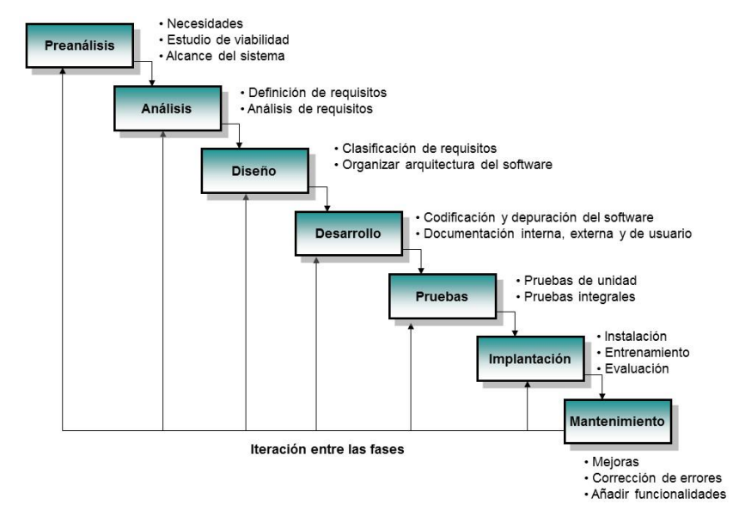

**Figura 1.** Etapas del modelo de cascada

En la fase de preanálisis, se definieron las necesidades de la empresa, identificación del problema, los alcances y el estudio de viabilidad partiendo de los objetivos, además se hizo el levantamiento de información antes de la realización del proyecto. Posteriormente en la fase de análisis se obtuvieron los requerimientos mediante el levantamiento de información y definición de requisitos con el fin de definir el alcance del sistema, se contó con la del gerente de la empresa para este proceso. En la fase del diseño se diagramaron las interfaces de usuario de acuerdo con las necesidades de la empresa antes mencionadas, para esta etapa se utilizó una herramienta para el modelar como Adobe XD que permite generar interfaces de manera muy amigable para aplicaciones web y móviles.

A continuación, en la fase de desarrollo las herramientas utilizadas para desarrollar la codificación del sistema fueron lenguaje PHP, HTML y JavaScript, el framework utilizado fue Bootstrap y por último nuestro servidor local utilizamos Xampp ya que este es un servidor local multiplataforma que permite la creación y pruebas de páginas web. Seguidamente en la etapa de pruebas elegimos las pruebas unitarias pues, esta técnica de testing nos proporciona un trabajo ágil ya que nos permite detectar errores a tiempo de forma que puedas reescribir el código o corregir errores sin necesidad de tener que volver al principio y rehacer el trabajo.

En la fase de instalación el sistema fue implementado en un sistema operativo Windows 10 el cual esta solo para administradores o asesores del mismo. Una vez implementado el sistema se capacitó a cada uno de los beneficiarios del software de cada una de sus funcionalidades. Es necesario que tanto el dueño de la compañía como cada uno de los asesores, conozca a fondo cómo funciona la herramienta y comprendan como poder sacar el máximo provecho a todos las características y funcionalidades.

El sistema abarcó con los siguientes procesos:

* Agregar nuevo producto, insumo o activo.
* Eliminar producto, insumo o activo
* Modificar producto, insumo o activo
* Consultar
* Reportes de activos
* Reportes de productos en existencia, en proceso, terminado.

De igual manera, esta metodología tiene varias ventajas, pero una de las más claras es la de poder monitorizar el cual nos ayudara a ver el progreso del proyecto a través de la documentación que se genera de forma estricta. Otro de los beneficios del Modelo Waterfall es que es posible relegar al cliente de las tareas si se desea, cosa que no es recomendable en muchos casos. Sin embargo, el mayor beneficio que podemos obtener con Waterfall es el establecimiento de un presupuesto cerrado, acordado con el cliente desde el inicio del proyecto. En estos casos, el software ideado no suele recibir cambios a lo largo del proceso de desarrollo, por lo que el precio tampoco se modificará en ningún sentido. Esta característica convierte a la metodología en cascada en algo rígido e inmutable.

# CAPITULO 1. LEVANTAMIENTO DE INFORMACIÓN Y ANALISIS DE REQUERIMIENTOS

En este capítulo se da a conocer la parte de inicial de este proyecto, en donde se enfocará a las necesidades del cliente y un fácil entendimiento para el administrador de la página web, así mismo contemplando las aplicaciones que se utilizarán para su desarrollo como lo son Java, posgrestSQL y Visual Studio Code.

## 1.1 Historia de la empresa

La Fuerza Aérea Mexicana (FAM) se formó en 1915 durante la Revolución Mexicana. Durante la Segunda Guerra Mundial, México contribuyó con aviones y pilotos al esfuerzo aliado. Después de la guerra, la FAM se modernizó y amplió su capacidad operativa. Hoy en día, desempeña un papel vital en la seguridad nacional, luchando contra el narcotráfico y brindando ayuda en desastres naturales, además de colaborar internacionalmente con otras fuerzas aéreas.

En la fuerza aérea mexicana (F.A.M) cuenta con organismos aéreos en la cual nos situamos en el Centro de Investigación y Desarrollo Tecnológico de la Fuerza Aérea (C.I.D.T.F.A.).

## 1.2 Identificación de necesidades del cliente

Después de haber realizado una entrevista con el jefe del departamento de electrónica, teniente Allan Ricardo Ruiz Gómez, se identificaron las necesidades de la institución, obteniendo los siguientes requisitos.

1. **Gestión de activos:** Este módulo permitiría llevar un registro detallado de los activos de las redes, incluyendo equipos eléctricos, componentes hidráulicos, y sistemas hidrosanitarios. Esto incluiría información como la ubicación, fecha de adquisición, historial de mantenimiento y vida útil esperada.
2. **Planificación de mantenimiento:** Este módulo ayudaría a programar y calendarizar los mantenimientos preventivos de manera eficiente. Permitiría establecer intervalos de mantenimiento para cada activo, generar órdenes de trabajo para el personal responsable y enviar recordatorios automáticos cuando se acerque la fecha de mantenimiento.
3. **Gestión de inventario:** Este módulo facilitaría el control del inventario de repuestos y materiales necesarios para los mantenimientos. Permitiría llevar un registro actualizado de los materiales disponibles, gestionar pedidos de reposición y optimizar el uso de los recursos disponibles.
4. **Seguimiento de mantenimiento:** Este módulo registraría todos los trabajos de mantenimiento realizados en cada activo, incluyendo detalles como la fecha, el tipo de mantenimiento realizado, las horas invertidas y cualquier problema detectado. Esto proporcionaría un historial completo del mantenimiento de cada activo.
5. **Análisis y reportes:** Este módulo permitiría analizar datos históricos de mantenimiento para identificar tendencias, realizar análisis de fallas y tomar decisiones informadas sobre estrategias de mantenimiento futuras. Además, facilitaría la generación de informes personalizados para informar a la dirección sobre el estado de las redes y el desempeño del equipo de mantenimiento.

### 1.2.1 Definición de requerimientos funcionales

Los requerimientos funcionales son declaraciones de los servicios que debe proporcionar el sistema, de la manera en que este debe reaccionar a entradas particulares y de cómo se debe comportar en situaciones particulares.

|  |  |  |
| --- | --- | --- |
| ID | Modulo | Requerimientos |
| RF1 | Sistema | El sistema debe permitir el inicio de sesión de los usuarios registrados. |
| RF2 | El sistema debe permitir el acceso a los módulos según el perfil del usuario en sesión. |
| RF3 | El sistema debe permitir la modificación de la configuración de parámetros del sistema. |
| RF4 | El sistema debe permitir el registro, búsqueda, consulta, modificación y eliminación de usuarios del sistema. |
| RF5 | El sistema debe permitir el registro, búsqueda, consulta, modificación y eliminación de clientes del sistema. |
| RF6 | Mantenimiento | El sistema debe permitir la programación y gestión de mantenimientos preventivos para cada activo de las redes (eléctricas, hidráulicas e hidrosanitarias). |
| RF7 | El sistema debe permitir establecer calendarios de mantenimiento periódicos y programar recordatorios automáticos para los próximos mantenimientos. |
| RF8 | El sistema debe permitir la creación y asignación de órdenes de trabajo para la realización de los mantenimientos programados. |
| RF9 | El sistema debe permitir el seguimiento del estado y progreso de las órdenes de trabajo, incluyendo la capacidad de registrar actividades realizadas y tiempos dedicados. |
| RF8 | Inventario | El sistema debe permitir llevar un registro actualizado del inventario de repuestos y materiales necesarios para los mantenimientos. |
| RF9 | Inventario | El sistema debe permitir realizar un seguimiento de las existencias disponibles, registrar entradas y salidas de inventario, y generar alertas de reabastecimiento cuando sea necesario. |
| RF10 | Reportes | El sistema debe permitir generar informes periódicos sobre el estado de las redes y la eficacia de los programas de mantenimiento. |
| RF11 | Seguridad | El sistema debe garantizar la seguridad de la información y restringir el acceso a los datos sensibles a usuarios autorizados. |
| RF14 | Servicios web | El sistema debe permitir el cálculo de los indicadores de control de inventario de la empresa. |
| RF15 | El sistema debe permitir la visualización de los indicadores de control de inventario de la empresa. |

**Tabla 1.1** Requerimientos funcionales de los módulos

### 1.2.2. Definición de requerimientos no funcionales

Requerimientos no funcionales son restricciones de los servicios o funciones ofrecidos por el sistema. Incluyen restricciones de tiempo, sobre el proceso de desarrollo y estándares.

|  |  |  |
| --- | --- | --- |
| ID | Nivel | Requerimiento |
| RNF1 | Instalación | El sistema debe poder instalarse en cualquier ambiente requerido. |
| RNF2 | Usabilidad | El sistema debe poder ser usado de una forma intuitiva. |
| RNF3 | Accesibilidad | El sistema debe poder ser accedido desde cualquier dispositivo compatible conectado a internet. |
| RNF4 | Disponibilidad | El sistema debe poder encontrarse disponible en todo momento para los usuarios registrados. |
| RNF5 | Seguridad | El sistema debe garantizar la seguridad de la información confidencial de la empresa. |

**Tabla 1.2** Requerimientos no funcionales del sistema

## 1.3 Casos de uso

Un caso de uso contiene una descripción textual de todas las maneras que los actores previstos podrían trabajar con el software o el sistema.

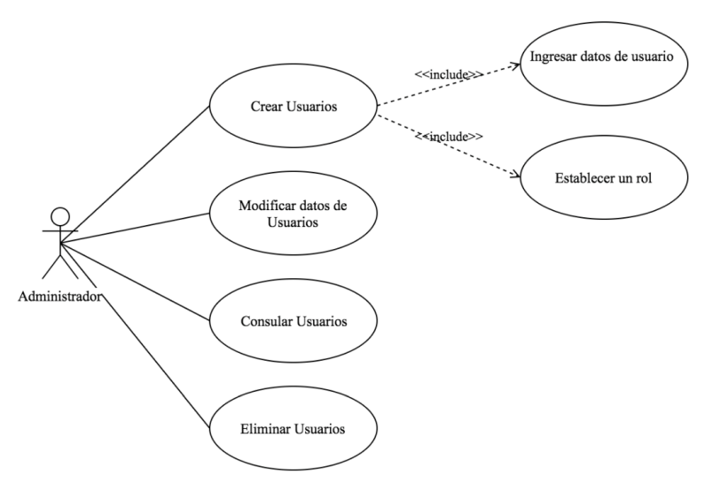En la figura 1.1 se muestra el diagrama de casos de uso, el cual está relacionado a la gestión de usuarios con su respectivo rol.

**Figura 1.1** Caso de Uso de gestión de usuario.

En la tabla 1.3 se muestra a detalle el caso de uso de gestión de usuario.

|  |  |  |  |  |
| --- | --- | --- | --- | --- |
| CU001 | | Usuarios | | |
| Descripción: | * Permite al administrador crear nuevos usuarios para la plataforma. * Permite al administrador modificar datos de los usuarios. * Permite al administrador eliminar usuarios de la plataforma | | Actores: | Administrador |
| Observaciones: | N/A | | | |
| Escenarios: | | | | |
| 1. Usuarios creados correctamente.  2. Error al crear usuarios.  3. Modificar el usuario.  4. Error al modificar usuario.  5. Consulta o búsqueda de usuarios.  6. Eliminar usuario.  7. Error al eliminar usuario. | | | | |

**Tabla 1.3** Detalle de gestión de usuario.

En la figura 1.2 se muestra el diagrama de casos de uso, el cual está relacionado a la gestión de activos que tiene la empresa.

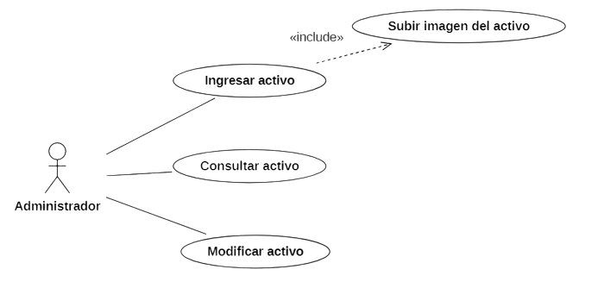

**Figura 1.2** Caso de Uso de gestión de activos.

En la tabla 1.4 se muestra a detalle el caso de uso de gestión de activos.

|  |  |  |  |  |
| --- | --- | --- | --- | --- |
| CU002 | | Activos | | |
| Descripción: | * Permite al usuario registrar en inventario activos disponibles para empresa | | Actores: | Administrador |
| Observaciones: | N/A | | | |
| Escenarios: | | | | |
| 1. Activo agregado correctamente  2. Error al ingresar activo  3. Imagen subida correctamente  4. Error al subir imagen | | | | |

**Tabla 1.4** Detalle de gestión de activos

Se definieron dos casos de uso ya que la empresa Subli Express tiene políticas de confidencialidad y de privacidad, así evitando el acceso a la misma por terceros y la mala divulgación de este.

## 1.4 Diagrama de secuencia

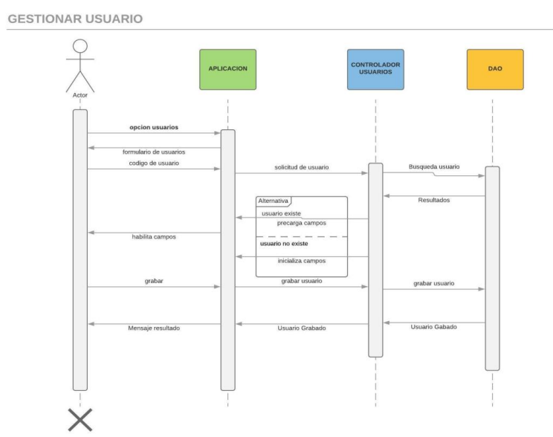En la figura 1.3 se muestra el diagrama de secuencia que tendrá la gestión del usuario en el sistema

. **Figura 1.3** Diagrama de secuencia en la gestión de usuario

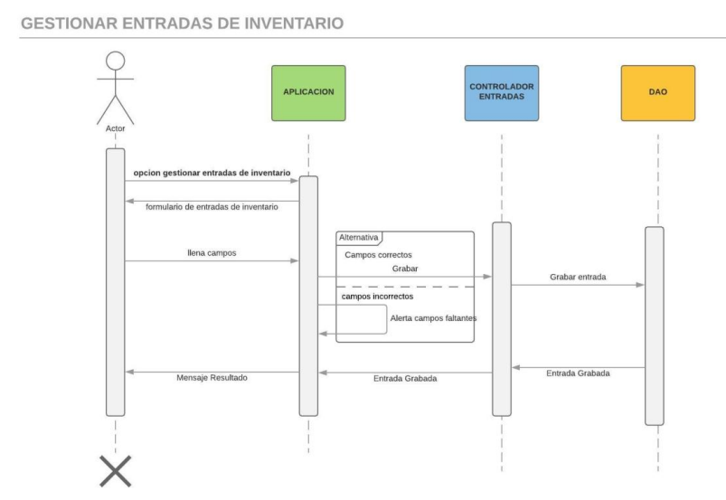En la figura 1.4 se muestra el diagrama de secuencia que tendrá la gestión de las entradas de inventario al sistema.

**Figura 1.4** Diagrama de secuencia en la gestión de entradas de inventario

Se definieron dos diagramas de secuencia ya que la empresa Subli Express tiene políticas de confidencialidad y de privacidad, así evitando el acceso a la misma por terceros y la mala divulgación de este. Posteriormente estos dos diagramas están ligados a los dos casos de uso ya presentados.

## 1.5 Diagrama de clases

El diagrama de clases representa la estructura básica del desarrollo del sistema web para el control de inventario de la empresa Subli Express S.A DE C.V, se ve reflejado las clases con sus atributos y métodos a utilizar para el buen funcionamiento del sistema como se muestra en la figura 1.5.

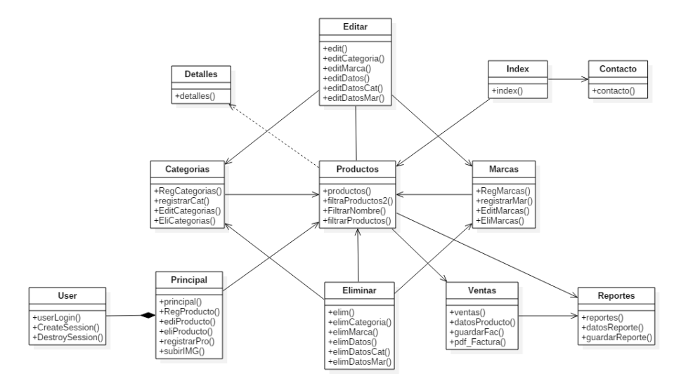

**Figura 1.5** Diagrama de clases para el sistema de inventario

1.6 Diagrama de actividades

En la figura 1.6 se muestra el diagrama de actividad consultar productos el cual describe las acciones que realiza el usuario administrador cuando interactúa con el sistema al consultar un producto registrado en la base de datos.

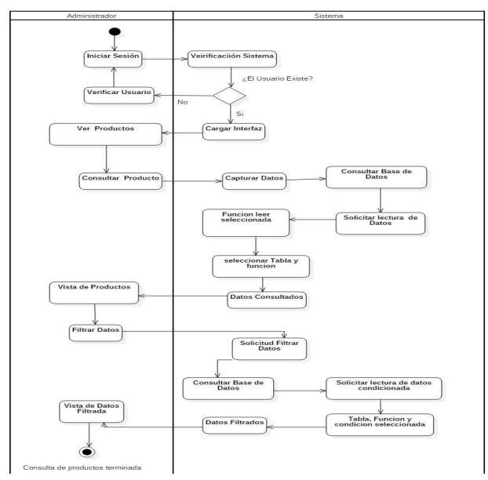

**Figura 1.6** Diagrama de actividades para consultar productos

En la figura 1.7 se muestra el diagrama de actividad *insertar productos* el cual describe las actividades que realiza el usuario administrador cuando interactúa con el sistema al insertar un nuevo producto en la base de datos.

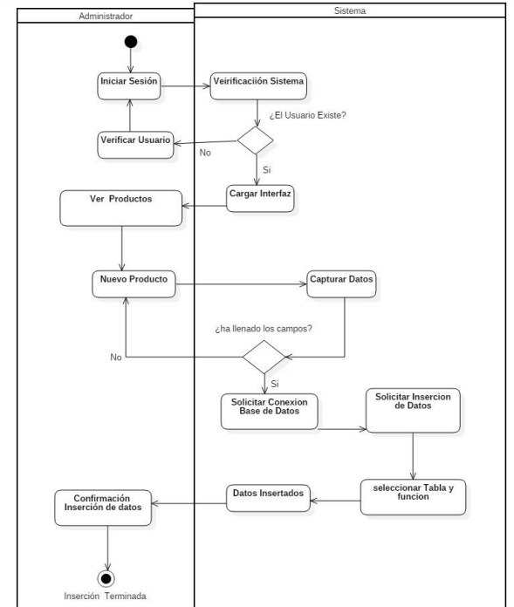

**Figura 1.7** Diagrama de actividades para insertar productos

En la figura 1.8 se muestra el diagrama de actividad *generar reporte* el cual describe las acciones que realiza el usuario administrador cuando interactúa con el sistema al generar reporte de las ventas que se han realizado en alguna fecha.

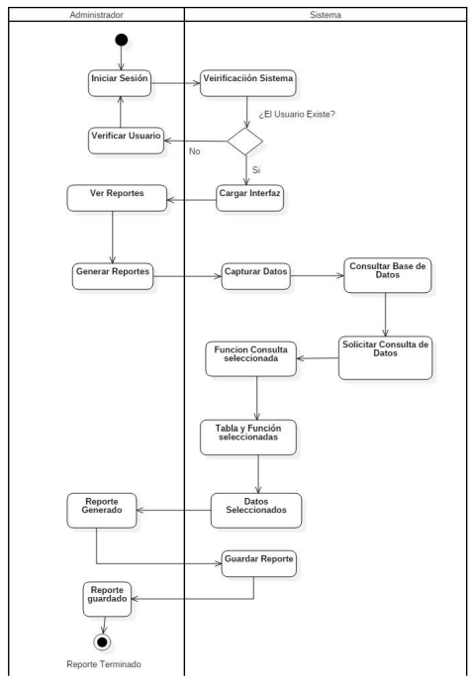**Figura 1.8** Diagrama de actividades para generar reportes

Se crearon tres diagramas de actividades ya que la empresa Subli Express tiene políticas de confidencialidad y de privacidad, así evitando el acceso a la misma por terceros y la mala divulgación de este.

# CAPITULO 2. DISEÑO Y CODIFICACIÓN.

En este capítulo se hace muestra del diseño del sistema, así como su codificación, el script de la base de datos y el mapa de navegación que tendrá la misma.

## 2.1 Diseño de la base de datos

Una base de datos es una recopilación organizada de información o datos estructurados, que normalmente se almacena de forma electrónica en un sistema informático.

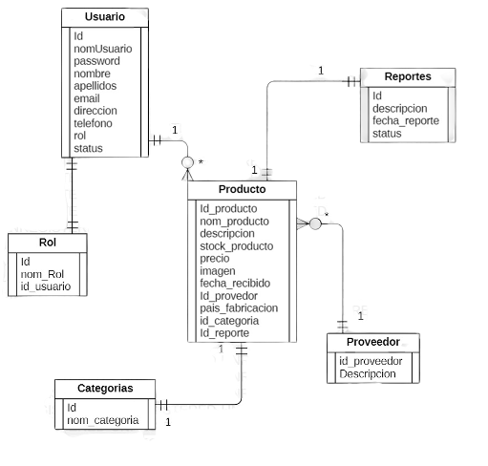En la figura 2.1 se muestra una parte del diagrama relacional de la base de datos del sistema, ya que por confidencialidad solo se agregará un fragmento del mismo.

**Figura 2.1** Modelo relacional

## 2.2 Diccionario de datos

El Diccionario de Datos, está basado en la norma ISO19115 y describe todos los ítems de metadatos que podrían utilizarse para describir un conjunto de datos territoriales.

En la tabla 2.1 se muestra las características que tiene el apartado del usuario.

|  |  |  |  |
| --- | --- | --- | --- |
| Nombre | Tipo de dato | Tamaño | Descripción |
| id_usuario | INT | 10 | Su número de identificador.  Esta es la llave primaria. |
| nom_usuario | VARCHAR | 25 | El nombre de usuario |
| password | VARCHAR | 30 | Contraseña |
| nombre | VARCHAR | 25 | El nombre del administrador |
| apellidos | VARCHAR | 50 | Apellido paterno |
| email | VARCHAR | 40 | Correo Electrónico |
| direccion | VARCHAR | 50 | Dirección |
| tel | CHAR | 10 | Teléfono |
| Id_rol | INT | 10 | Id del rol que se establecerá como administrador. Esta llave es foránea. |
| status | CHAR | 10 | Status que tendrá el usuario (activo o inactivo). |

**Tabla 2.1** Diccionario del usuario.

En la tabla 2.2 se muestra las características que tiene el apartado del producto.

|  |  |  |  |
| --- | --- | --- | --- |
| Nombre | Tipo de dato | Tamaño | Descripción |
| id_producto | INT | 10 | Su número de identificador.  Esta es la llave primaria. |
| nom_producto | VARCHAR | 25 | El nombre del producto. |
| descripción | VARCHAR | 80 | La descripción que tendrá el producto. |
| stock | INT | 3 | La cantidad que tendrá el producto en existencia. |
| precio | INT | 10 | El precio que tiene el producto. |
| imagen | BLOB |  | Imagen del producto. |
| Fecha_recibido | TIMESTAMP |  | Fecha de recibido del producto. |
| Id_provedor | INT | 10 | Id del proveedor. Esta llave es foránea. |
| Id_categoria | INT | 10 | Id de la categoría. Esta llave es foránea. |
| Id_reporte | INT | 10 | Id del reporte. Esta llave es foránea. |

**Tabla 2.2** Diccionario del producto.

En la tabla 2.3 se muestra las características que tiene el apartado del Rol.

|  |  |  |  |
| --- | --- | --- | --- |
| Nombre | Tipo de dato | Tamaño | Descripción |
| id_rol | INT | 10 | Su número de identificador.  Esta es la llave primaria. |
| nom_Rol | VARCHAR | 20 | El nombre del rol. |
| Id_usuario | INT | 10 | Id del usuario. Esta llave es foránea. |

**Tabla 2.3** Diccionario del rol.

En la tabla 2.4 se muestra las características que tiene el apartado de categoría.

|  |  |  |  |
| --- | --- | --- | --- |
| Nombre | Tipo de dato | Tamaño | Descripción |
| id_categoria | INT | 10 | Su número de identificador.  Esta es la llave primaria. |
| nom_categoria | VARCHAR | 20 | El nombre de la categoría. |

**Tabla 2.4** Diccionario de la categoría.

En la tabla 2.5 se muestra las características que tiene el apartado del proveedor.

|  |  |  |  |
| --- | --- | --- | --- |
| Nombre | Tipo de dato | Tamaño | Descripción |
| id_proveedor | INT | 10 | Su número de identificador.  Esta es la llave primaria. |
| nom_proveedor | VARCHAR | 20 | El nombre del proveedor. |

**Tabla 2.5** Diccionario del proveedor.

En la tabla 2.6 se muestra las características que tiene el apartado de los reportes.

|  |  |  |  |
| --- | --- | --- | --- |
| Nombre | Tipo de dato | Tamaño | Descripción |
| id_reporte | INT | 10 | Su número de identificador.  Esta es la llave primaria. |
| descripción | VARCHAR | 120 | Descripción del reporte. |
| Fecha_reporte | TIMESTAMP |  | Fecha del reporte. |
| status | CHAR | 10 | Status que tendrá el reporte. |

**Tabla 2.6** Diccionario del Rol.

## 2.3 Mapa navegacional.

El mapa de navegación es, básicamente, un gráfico o esquema en forma de árbol que representa la estructura o arquitectura general de un sistema.

En la figura 2.2 se representa la estructura que tendrá el sistema web.

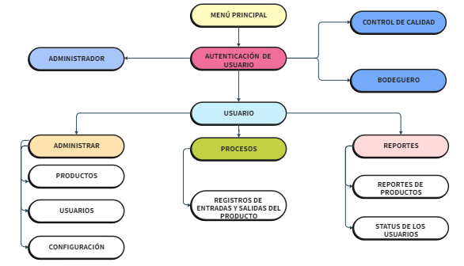

**Figura 2.2** Diagrama Mapa de Navegación del sistema

## 2.4 Diseño y código de las interfaces.

En la figura 2.3 se muestra la interfaz de “*Inicio de sesión”,* para esto solo el administrador podrá registrar aquellos que tendrán un rol en el sistema, por lo que no tendrán un apartado de registro en inicio de sesión.

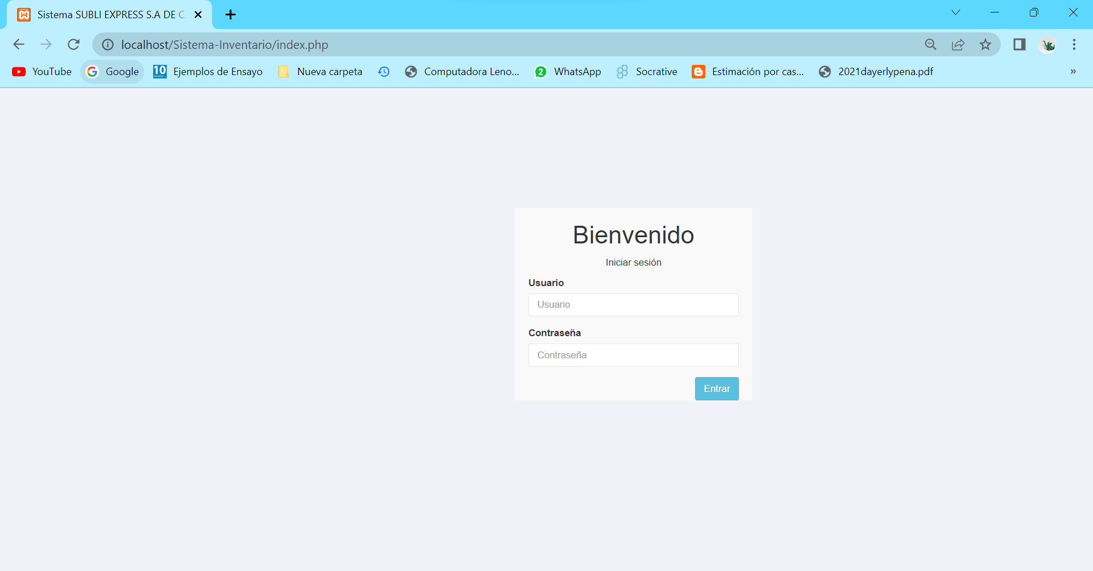

**Figura 2.3** Interfaz de inicio de sesión

Para realizar esta interfaz se utilizó el lenguaje de programación *PHP*, con estilos de cascada y *HTML*. A continuación, en la figura 2,4 se muestra un fragmento del código realizado para generar la misma.

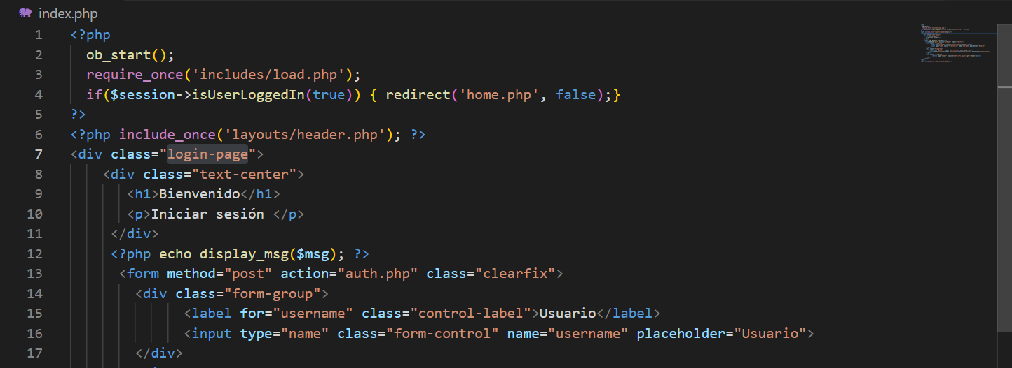

**Figura 2.4** Código de inicio de sesión

En la figura 2.5 se muestra la interfaz de “Bienvenida al administrador”, esta interfaz muestra un contador de cuantos usuarios, productos, categorías y ventas hay en el sistema, de esta manera hacer saber esto al administrador.

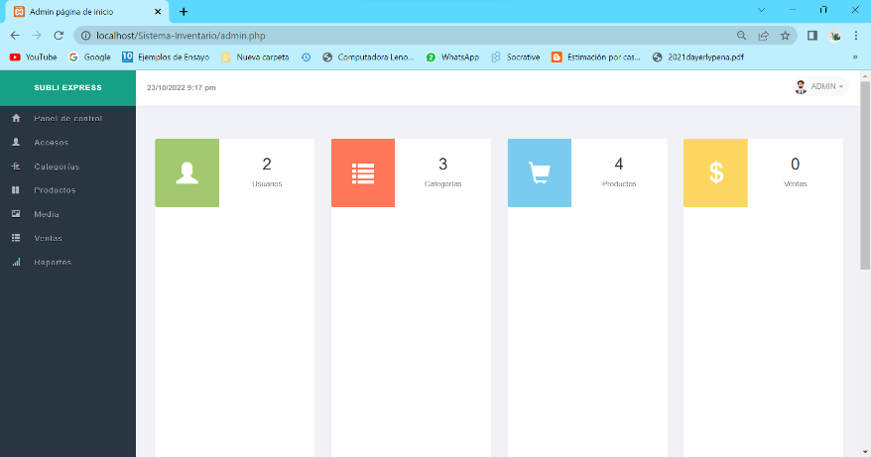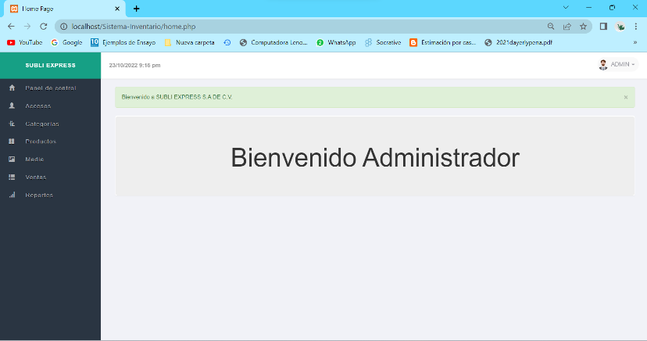

**Figura 2.5** Interfaz de inicio de bienvenida

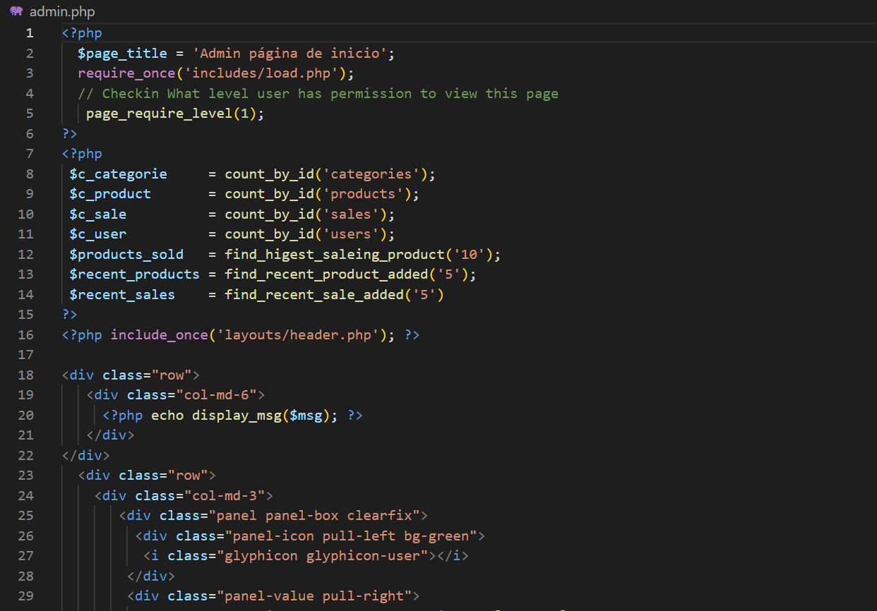Para realizar esta interfaz se utilizó lenguaje *PHP, HTML y consultas SQL* y para su diseño se empleó *CSS*. A continuación, en la figura 2.6 se muestra un fragmento del código realizado para generar la misma.

**Figura 2.6** Código de inicio de bienvenida

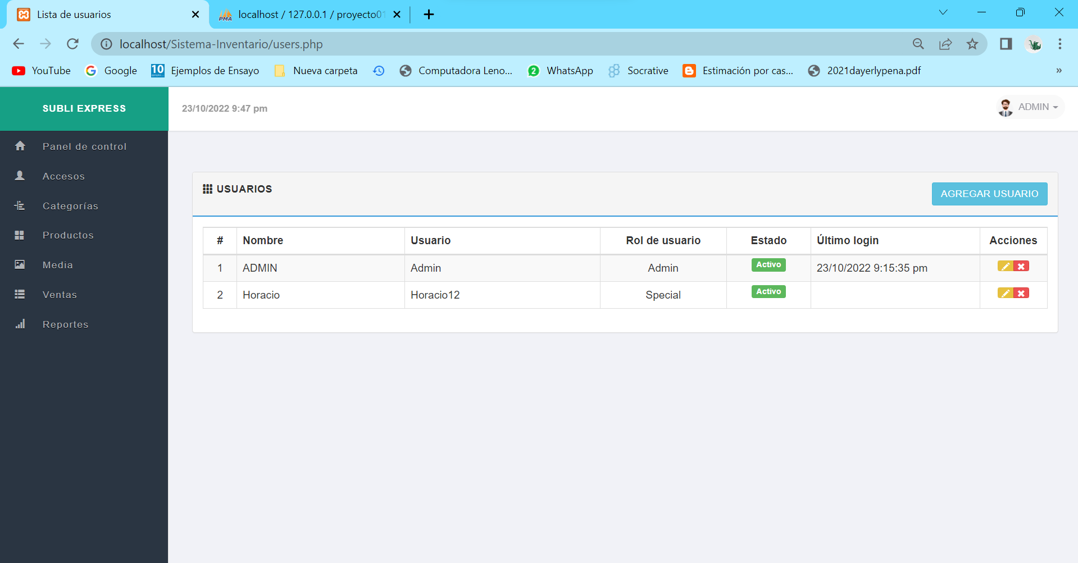En la figura 2.7 se muestra la interfaz de “*Administrar usuarios*”, esta interfaz muestra una tabla de los usuarios que ya existen y da información de ellos, de igual manera hay un apartado para agregar un nuevo usuario y al existente modificarlo o eliminarlo.

**Figura 2.7** Interfaz de administrar usuarios

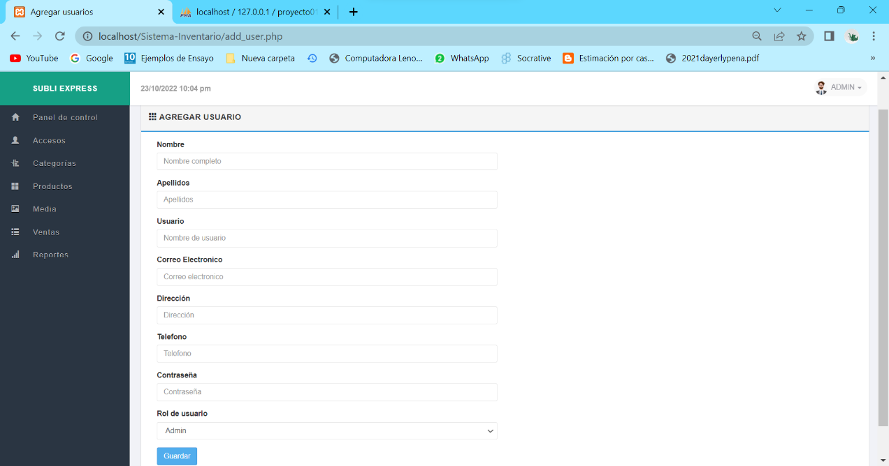En la figura 2.8 se visualiza la interfaz “*Agregar Usuario”,* esta interfaz permite agregar un nuevo usuario al sistema, con diferente rol a este. Esto le permitirá a la empresa tener un control más eficaz de su personal al sistema.

**Figura 2.8** Interfaz de agregar usuario

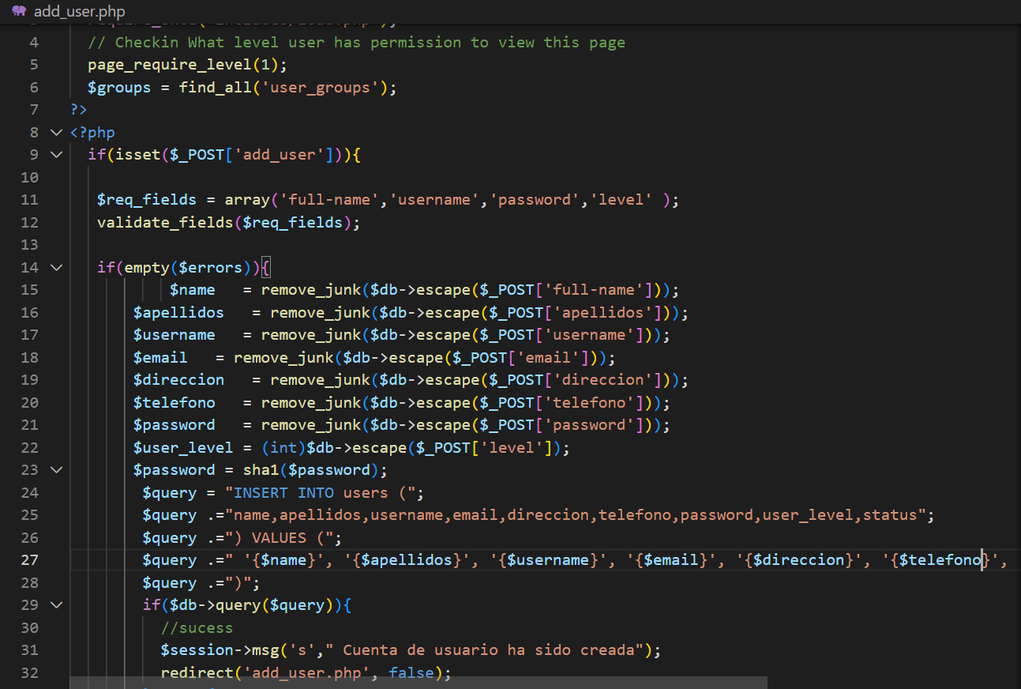Para realizar esta interfaz se utilizó lenguaje *PHP y HTML,* no obstante, para guardar la información se ocupó la base de datos *MySQL.* A continuación, en la figura 2.9 se muestra un fragmento de código realizado para generar la misma.

**Figura 2.9** Código de agregar usuario

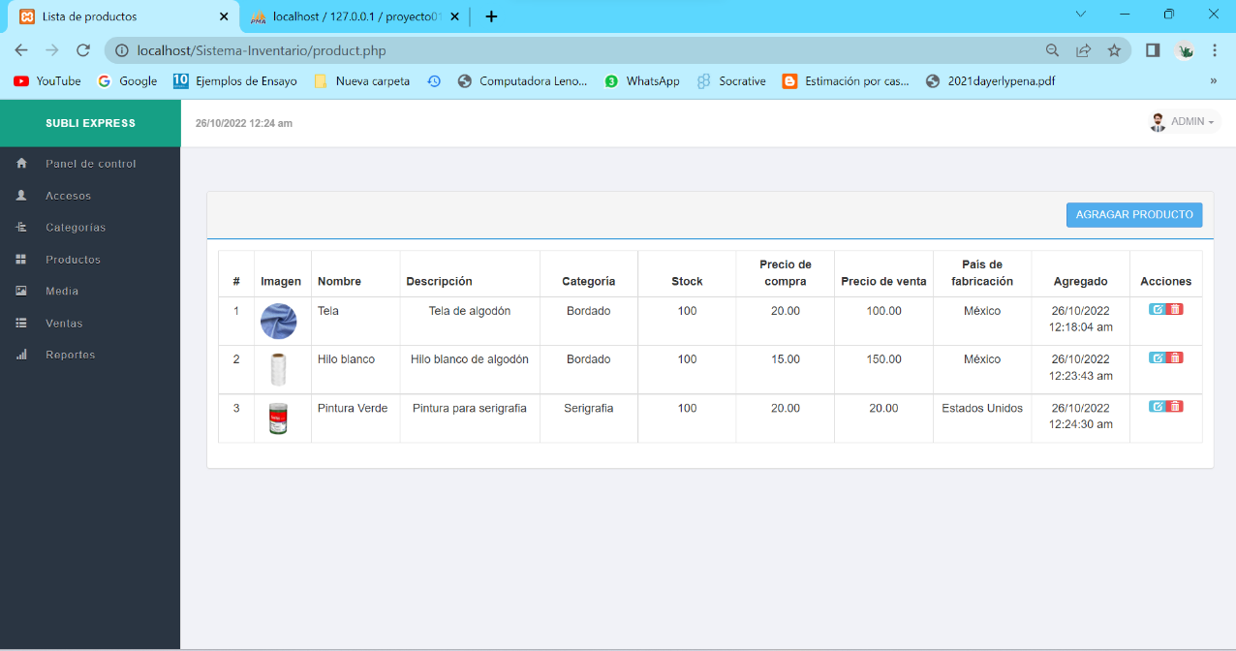En la figura 2.10 se muestra la interfaz de “Listas de productos”, En la tabla podremos visualizar todos los registros hechos previamente en la interfaz “Registrar un nuevo producto”, así mismo la tabla tiene para modificar o eliminar un producto.

**Figura 2.10** Interfaz lista de productos

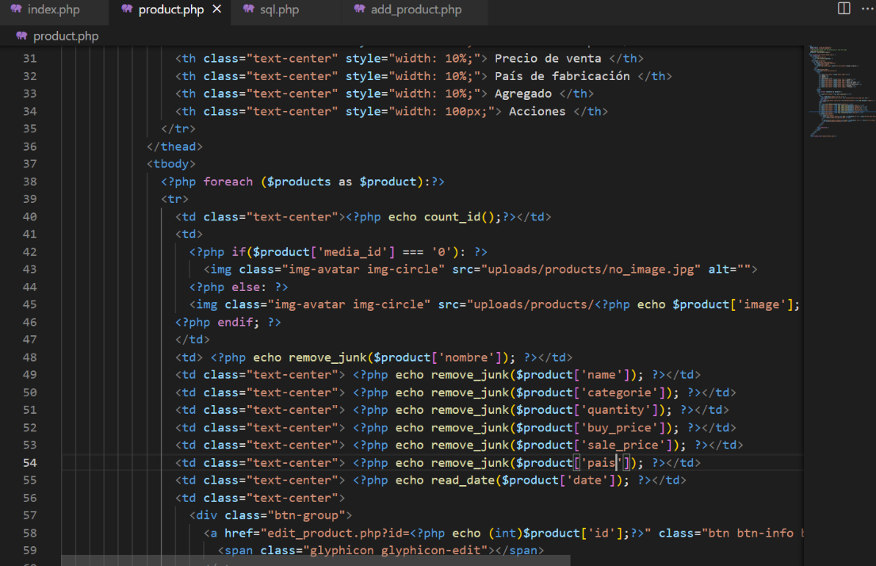Para la creación de esta interfaz se utilizó el lenguaje *PHP* y *consultas SQL*, esto permitirá visualizar los datos almacenados en la Base de Datos. Posteriormente en la figura 2.11 se muestra un fragmento de código realizado para generar la misma.

**Figura 2.11** Código de agregar usuario

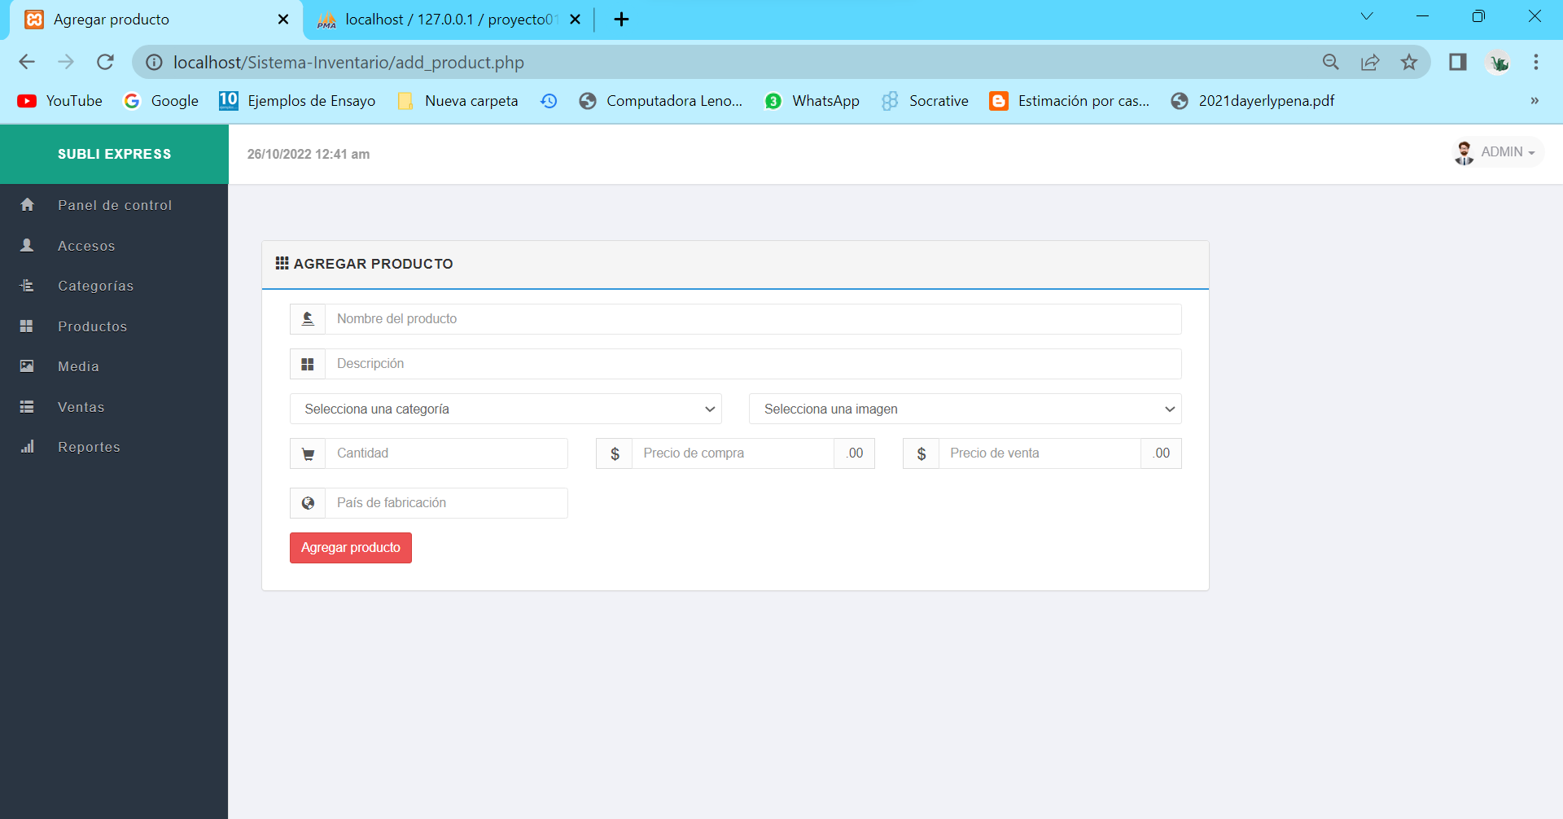En la figura 2.12 se muestra la interfaz de “*Registrar un nuevo producto*”, esto ocurre cuando a la empresa llega un nuevo producto y se le asigna un número de inventario, esto el sistema lo asignará de manera automática.

**Figura 2.12** Interfaz de registrar un nuevo producto

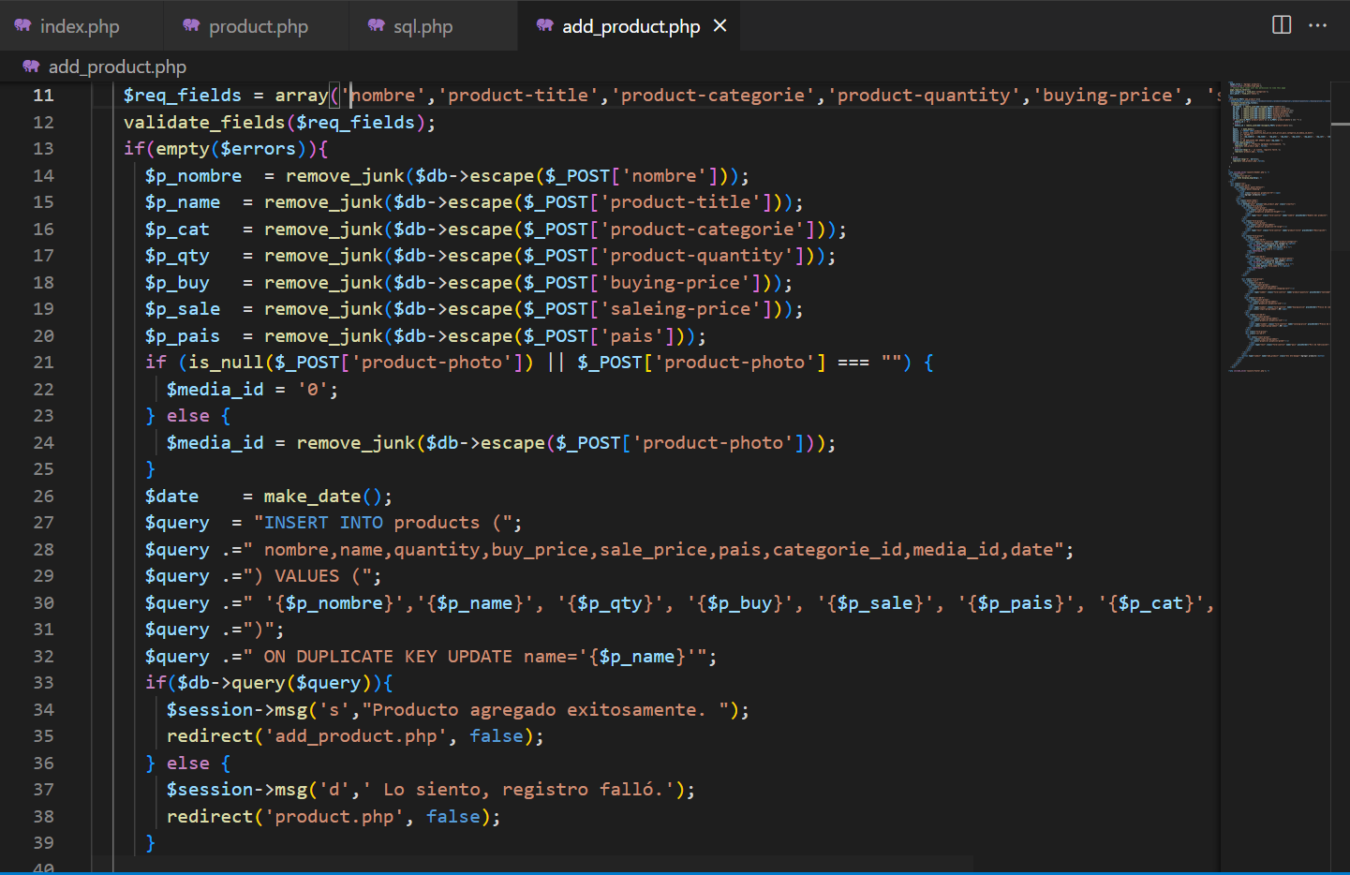El desarrollo de esta interfaz se realizó con lenguaje *PHP, HTML* y consultas SQL y para su diseño se empleó CSS. A continuación, en la figura 2.13 se muestra el código realizado para generar la misma.

**Figura 2.13** Interfaz de registrar un nuevo producto

Se trabajaron 5 interfaces ya que la empresa Subli Express tiene políticas de confidencialidad y de privacidad, así evitando el acceso a la misma por terceros y la mala divulgación de este. Posteriormente estas cinco interfaces están ligados a los diagramas *UML* ya presentados.

# CAPITULO 3. PRUEBAS DEL SISTEMA

En este capítulo se presentan las pruebas hechas hacia el sistema web, así analizando su buen funcionamiento en las interfaces con el usuario y poder verificar el manejo adecuado de la información y búsqueda.

## 3.1 Pruebas de software

Es un proceso para verificar y validar la funcionalidad de un programa o una aplicación de software con el objetivo de garantizar que el producto de software esté libre de defectos.

## 3.2 Pruebas unitarias

Las pruebas unitarias servirán para identificar errores en el funcionamiento y darle un formato adecuado y optimizar la calidad del sistema.

En la figura 3.1 se muestra el desarrollo de la prueba unitaria de “*Registrar usuario*”, esta ayudará a identificar si tiene un error el sistema antes y después de registrar un nuevo usuario, así mismo ver que tan eficiente es el registro.

|  |  |  |  |  |
| --- | --- | --- | --- | --- |
| ESCENARIO: | Registrar usuario | No. | 001 | |
| CASOS DE USO: | Usuarios | | | |
| RESPONSABLE: | Horacio Sosa Hernández | FECHA: | 25/10/2022 | |
| PRECONDICIONES: | Deberá ser ejecutado por un usuario administrador. | | | |
| DATOS DE ENTRADA: | Usuario y contraseña | | | |
| DESCRIPCIÓN DE PASOS: | * Ingresar en el menú “administrar usuarios”. * Clic en botón “Agregar Usuarios” * Ingresar datos de usuario * Clic en botón “Confirmar” para guardar los datos | | | |
| RESULTADO ESPERADO: | Registrar usuario | CUMPLIMIENTO: | SI | X |
| NO |  |
| RESULTADOS OBTENIDOS: | ERRORES: | FALLAS PROVOCADAS: | | |
|  |  |  | |
| RECOMENDACIONES U OBSERVACIONES: |  | | | |

**Figura 3.1** Prueba unitaria Registrar usuario

En la figura 3.2 se muestran los resultados de la prueba unitaria de “*Modificar usuario*”, esta ayudará a identificar si tiene un error el sistema antes y después de modificar un usuario.

|  |  |  |  |  |
| --- | --- | --- | --- | --- |
| ESCENARIO: | Modificar usuario | No. | 002 | |
| CASOS DE USO: | Usuarios | | | |
| RESPONSABLE: | Horacio Sosa Hernández | FECHA: | 25/10/2022 | |
| PRECONDICIONES: | Deberá ser ejecutado por un usuario administrador. | | | |
| DATOS DE ENTRADA: | Usuario y contraseña | | | |
| DESCRIPCIÓN DE PASOS: | * Ingresar en el menú “administrar usuarios”. * Seleccionar usuario a editar * Modificar datos de usuario * Clic en botón “Confirmar” para guardar los datos | | | |
| RESULTADO ESPERADO: | Registrar usuario | CUMPLIMIENTO: | SI | X |
| NO |  |
| RESULTADOS OBTENIDOS: | ERRORES: | FALLAS PROVOCADAS: | | |
|  |  |  | |
| RECOMENDACIONES U OBSERVACIONES: |  | | | |

**Figura 3.2** Prueba unitaria Modificar usuario

La prueba unitaria de *“Eliminar usuario”* se puede observar en la figura 3.3, ésta ayudará a identificar si tiene un error el sistema antes y después de eliminar un usuario.

|  |  |  |  |  |
| --- | --- | --- | --- | --- |
| ESCENARIO: | Eliminar usuario | No. | 003 | |
| CASOS DE USO: | Usuarios | | | |
| RESPONSABLE: | Horacio Sosa Hernández | FECHA: | 25/10/2022 | |
| PRECONDICIONES: | Deberá ser ejecutado por un usuario administrador. | | | |
| DATOS DE ENTRADA: | Usuario y contraseña | | | |
| DESCRIPCIÓN DE PASOS: | * Ingresar en el menú “administrar usuarios”. * Seleccionar usuario a eliminar * Eliminar usuario * Clic en botón “Confirmar” para guardar los datos | | | |
| RESULTADO ESPERADO: | Registrar usuario | CUMPLIMIENTO: | SI | X |
| NO |  |
| RESULTADOS OBTENIDOS: | ERRORES: | FALLAS PROVOCADAS: | | |
|  |  |  | |
| RECOMENDACIONES U OBSERVACIONES: |  | | | |

**Figura 3.3** Prueba unitaria Eliminar usuario

La prueba unitaria de “*Registrar rol de usuario”,* se presenta en la figura 3.4, permitiendo conocer errores que tenga esta interfaz, así como su eficiencia de registro de información.

|  |  |  |  |  |
| --- | --- | --- | --- | --- |
| ESCENARIO: | Rol de usuario | No. | 004 | |
| CASOS DE USO: | Rol | | | |
| RESPONSABLE: | Horacio Sosa Hernández | FECHA: | 25/10/2022 | |
| PRECONDICIONES: | Deberá ser ejecutado por un usuario con rol de administrador. | | | |
| DATOS DE ENTRADA: | Usuario y contraseña | | | |
| DESCRIPCIÓN DE PASOS: | * Ingresar en el menú “administrar roles”. * Seleccionar Agregar rol * Ingresar nombre del rol * Clic en botón “Confirmar” para guardar los datos | | | |
| RESULTADO ESPERADO: | Registrar rol de usuario | CUMPLIMIENTO: | SI | X |
| NO |  |
| RESULTADOS OBTENIDOS: | ERRORES: | FALLAS PROVOCADAS: | | |
|  |  |  | |
| RECOMENDACIONES U OBSERVACIONES: |  | | | |

**Figura 3.4** Prueba unitaria Registrar rol de usuario

En la figura 3.5 se muestra la prueba unitaria de “*Crear categoría”,* en la cual se visualizan los errores que tenga esta interfaz, así como su eficiencia de registro de información.

|  |  |  |  |  |
| --- | --- | --- | --- | --- |
| ESCENARIO: | Crear categoría | No. | 005 | |
| CASOS DE USO: | Configuración | | | |
| RESPONSABLE: | Horacio Sosa Hernández | FECHA: | 25/10/2022 | |
| PRECONDICIONES: | Deberá ser ejecutado por un usuario con rol de administrador. | | | |
| DATOS DE ENTRADA: | Usuario y contraseña | | | |
| DESCRIPCIÓN DE PASOS: | * Ingresar en el menú “Categoría”. * Seleccionar Agregar categoría * Ingresar nombre de la categoría * Clic en botón “Confirmar” para guardar los datos | | | |
| RESULTADO ESPERADO: | Crear categoría | CUMPLIMIENTO: | SI | X |
| NO |  |
| RESULTADOS OBTENIDOS: | ERRORES: | FALLAS PROVOCADAS: | | |
|  |  |  | |
| RECOMENDACIONES U OBSERVACIONES: |  | | | |

**Figura 3.5** Prueba unitaria Crear categoría

En la prueba unitaria de *“Modificar categoría”*, e muestra en la figura 3.6 los posibles errores que tenga el apartado de modificar categoría, así mismo conocer que tan eficiente es esta interfaz.

|  |  |  |  |  |
| --- | --- | --- | --- | --- |
| ESCENARIO: | Modificar categoría | No. | 006 | |
| CASOS DE USO: | Configuración | | | |
| RESPONSABLE: | Horacio Sosa Hernández | FECHA: | 25/10/2022 | |
| PRECONDICIONES: | Deberá ser ejecutado por un usuario con rol de administrador. | | | |
| DATOS DE ENTRADA: | Usuario y contraseña | | | |
| DESCRIPCIÓN DE PASOS: | * Ingresar en el menú “Categoría”. * Seleccionar el nombre de la categoría a eliminar * Clic en icono de editar sobre la tabla de categorías * Ingresar nuevo nombre * Clic en actualizar | | | |
| RESULTADO ESPERADO: | Modificar categoría | CUMPLIMIENTO: | SI | X |
| NO |  |
| RESULTADOS OBTENIDOS: | ERRORES: | FALLAS PROVOCADAS: | | |
|  |  |  | |
| RECOMENDACIONES U OBSERVACIONES: |  | | | |

**Figura 3.6** Prueba unitaria Modificar categoría

La prueba unitaria de “*Eliminar categoría”*, ayudará a identificar los posibles errores que tenga el apartado de eliminar categoría, así mismo conocer que tan eficiente es (Figura 2.7).

|  |  |  |  |  |
| --- | --- | --- | --- | --- |
| ESCENARIO: | Eliminar categoría | No. | 007 | |
| CASOS DE USO: | Configuración | | | |
| RESPONSABLE: | Horacio Sosa Hernández | FECHA: | 25/10/2022 | |
| PRECONDICIONES: | Deberá ser ejecutado por un usuario con rol de administrador. | | | |
| DATOS DE ENTRADA: | Usuario y contraseña | | | |
| DESCRIPCIÓN DE PASOS: | * Ingresar en el menú “Categoría”. * Seleccionar el nombre de la categoría a eliminar * Clic en icono de eliminar sobre la tabla de categorías * Clic en aceptar | | | |
| RESULTADO ESPERADO: | Eliminar categoría | CUMPLIMIENTO: | SI | X |
| NO |  |
| RESULTADOS OBTENIDOS: | ERRORES: | FALLAS PROVOCADAS: | | |
|  |  |  | |
| RECOMENDACIONES U OBSERVACIONES: |  | | | |

**Figura 3.7** Prueba unitaria Eliminar categoría

La prueba unitaria de *“Registra producto”*, se presenta en la figura 3.8 los posibles errores que tenga la interfaz de registrar un nuevo producto, de igual manera podremos conocer la eficiencia de la misma.

|  |  |  |  |  |
| --- | --- | --- | --- | --- |
| ESCENARIO: | Registrar nuevo producto | No. | 008 | |
| CASOS DE USO: | Productos | | | |
| RESPONSABLE: | Horacio Sosa Hernández | FECHA: | 27/10/2022 | |
| PRECONDICIONES: | Deberá ser ejecutado por un usuario con rol de administrador. | | | |
| DATOS DE ENTRADA: | Usuario y contraseña | | | |
| DESCRIPCIÓN DE PASOS: | * Ingresar en el menú “Productos”. * Seleccionar el submenú de administrar productos * Clic en el botón “Agregar producto” * Ingresar datos del producto * Clic en aceptar | | | |
| RESULTADO ESPERADO: | Registrar nuevo producto | CUMPLIMIENTO: | SI | X |
| NO |  |
| RESULTADOS OBTENIDOS: | ERRORES: | FALLAS PROVOCADAS: | | |
|  |  |  | |
| RECOMENDACIONES U OBSERVACIONES: |  | | | |

**Figura 3.8** Prueba unitaria Registrar nuevo producto

En la prueba unitaria de *“Modificar producto”,* se muestra en la figura 3.9 que tan factible es y identificar posibles errores que tenga el apartado de modificar producto.

|  |  |  |  |  |
| --- | --- | --- | --- | --- |
| ESCENARIO: | Modificar producto | No. | 009 | |
| CASOS DE USO: | Productos | | | |
| RESPONSABLE: | Horacio Sosa Hernández | FECHA: | 27/10/2022 | |
| PRECONDICIONES: | Deberá ser ejecutado por un usuario con rol de administrador. | | | |
| DATOS DE ENTRADA: | Usuario y contraseña | | | |
| DESCRIPCIÓN DE PASOS: | * Ingresar en el menú “Productos”. * Seleccionar el submenú de administrar productos * Elegir que producto quiere modificar * Clic en el icono editar sobre la tabla de productos * Ingresar nuevos datos del producto * Clic en actualizar | | | |
| RESULTADO ESPERADO: | Modificar producto | CUMPLIMIENTO: | SI | X |
| NO |  |
| RESULTADOS OBTENIDOS: | ERRORES: | FALLAS PROVOCADAS: | | |
|  |  |  | |
| RECOMENDACIONES U OBSERVACIONES: |  | | | |

**Figura 3.9** Prueba unitaria modificar producto

La prueba unitaria de “*Eliminar producto*”, permite identificar los posibles errores que tenga este apartado, así como conocer que tan eficiente es esta sección. (Figura 3.10).

|  |  |  |  |  |
| --- | --- | --- | --- | --- |
| ESCENARIO: | Eliminar producto | No. | 010 | |
| CASOS DE USO: | Productos | | | |
| RESPONSABLE: | Horacio Sosa Hernández | FECHA: | 27/10/2022 | |
| PRECONDICIONES: | Deberá ser ejecutado por un usuario con rol de administrador. | | | |
| DATOS DE ENTRADA: | Usuario y contraseña | | | |
| DESCRIPCIÓN DE PASOS: | * Ingresar en el menú “Productos”. * Seleccionar el submenú de administrar productos * Elegir que producto quiere eliminar * Clic en el icono eliminar sobre la tabla de productos * Clic en aceptar | | | |
| RESULTADO ESPERADO: | Registrar nuevo producto | CUMPLIMIENTO: | SI | X |
| NO |  |
| RESULTADOS OBTENIDOS: | ERRORES: | FALLAS PROVOCADAS: | | |
|  |  |  | |
| RECOMENDACIONES U OBSERVACIONES: |  | | | |

**Figura 3.10** Prueba unitaria Registrar nuevo producto

## 3.3 Pruebas de interfaz

En la interfaz “*Administrar productos”* se muestra un cuadro de búsqueda, esto permitirá encontrar un producto más fácilmente y así sabiendo sobre su existencia en la lista de activos. (Figura 3.11)

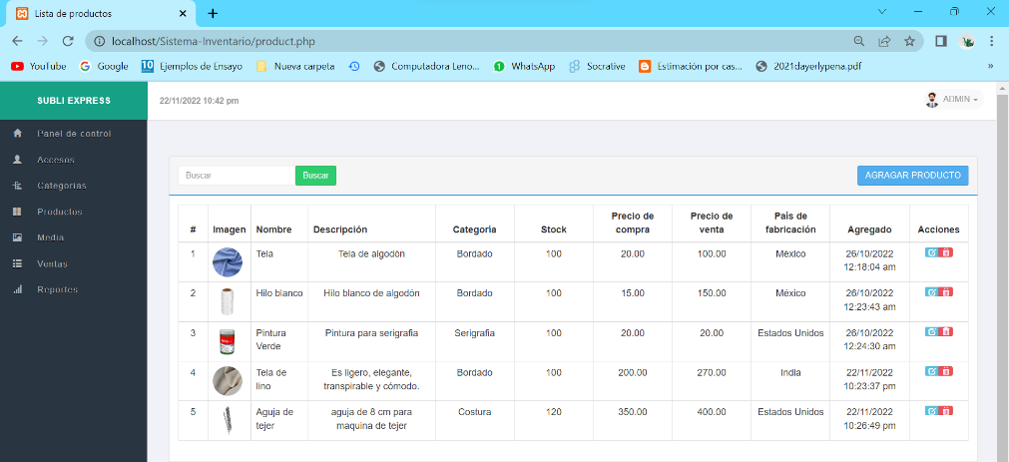

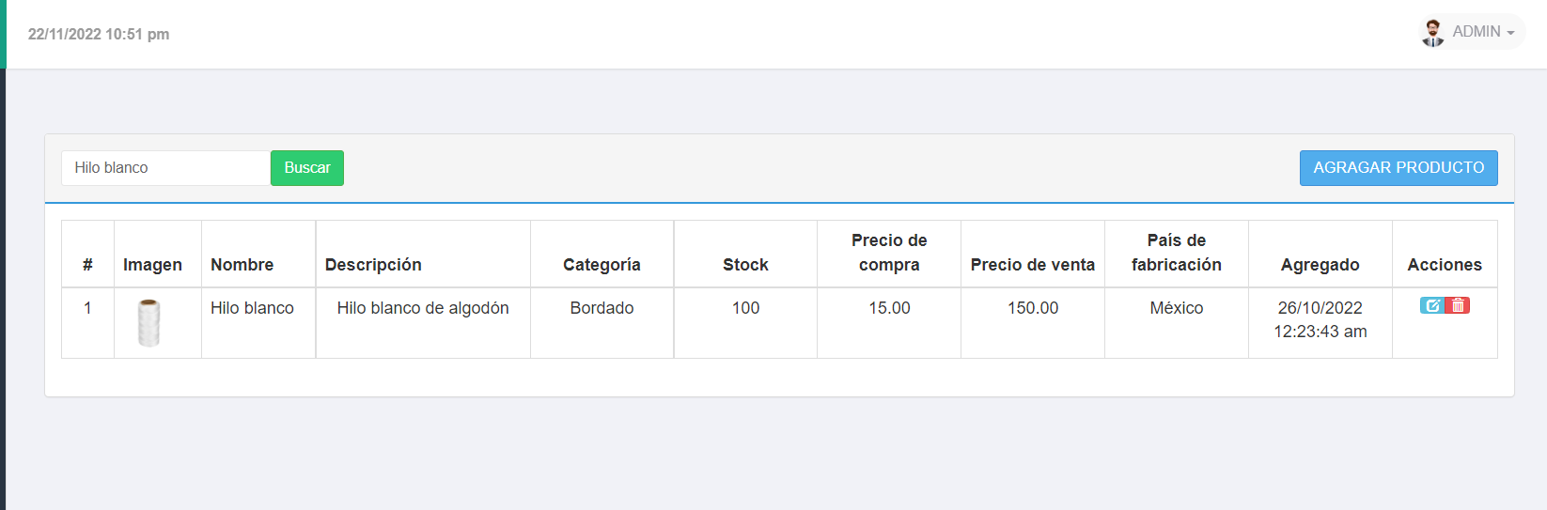

**Figura 3.11** Prueba de cuadro de búsqueda

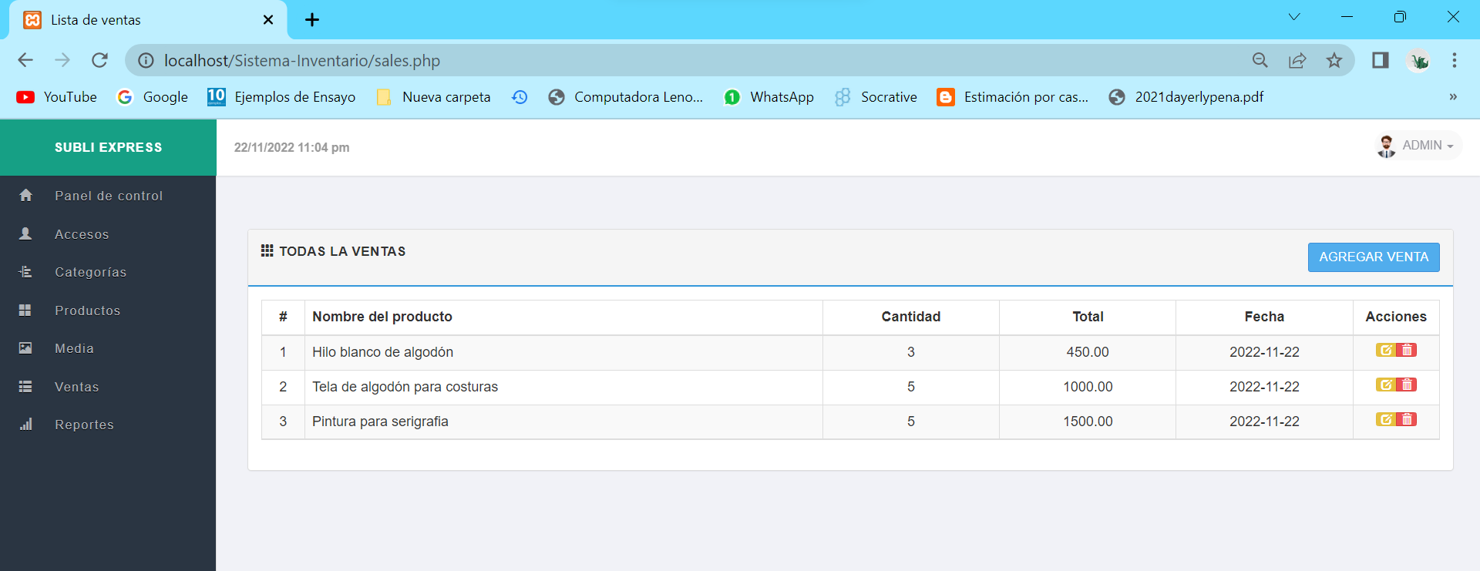En la interfaz “*Administrar ventas”*, se visualiza en la figura 3.12 un apartado para modificar las ventas que se pudieron haber hecho en una compra, esto permitirá saber que tan eficiente es esta interfaz.

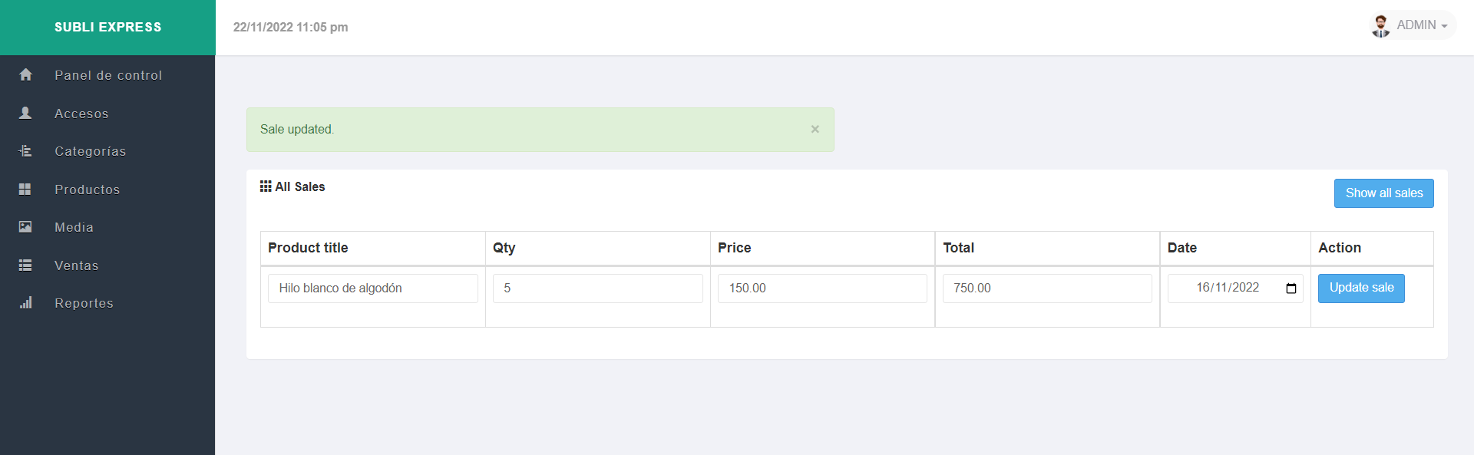

**Figura 3.12** Prueba modificar venta

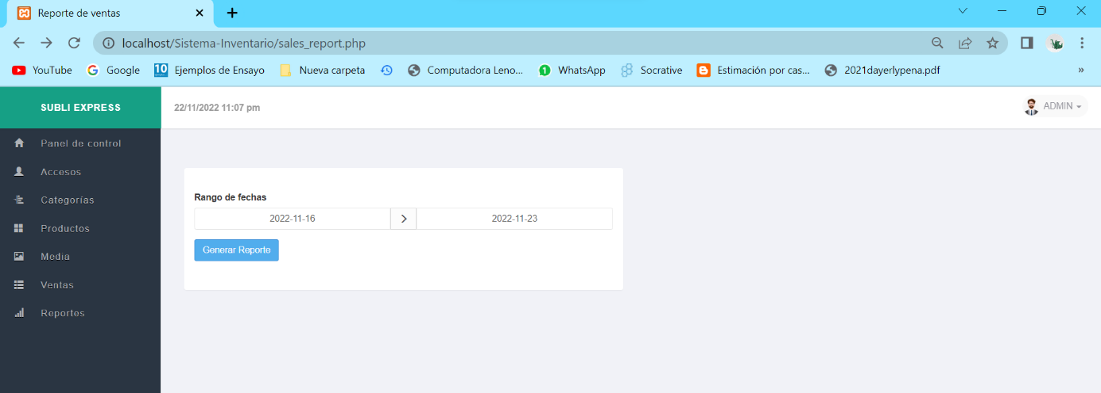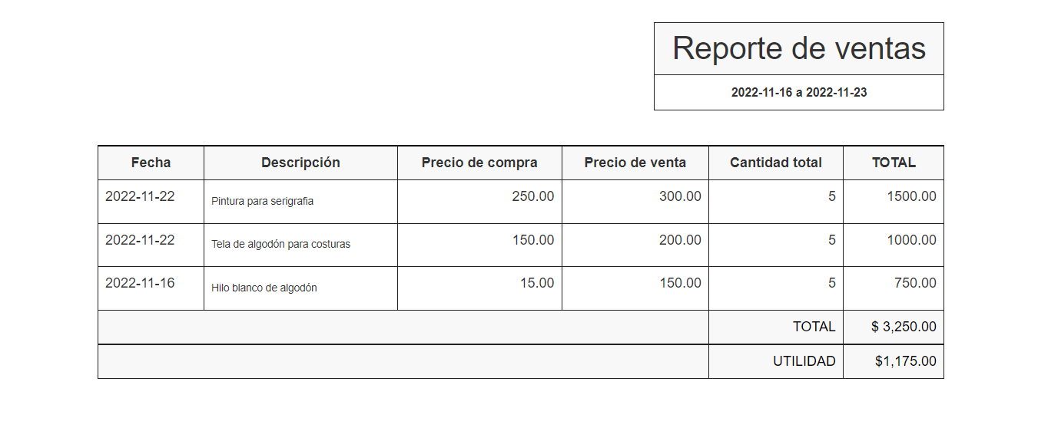En la prueba para la interfaz *“Generar reporte”*, se muestra en la figura 3.13 un rango de fechas en las que hubo ventas de estos productos y así pudiendo obtener una mejor información para los datos estadísticos de ventas en la empresa.

**Figura 3.13** Prueba generar reporte

# CONCLUSIONES

Con la implementación del sistema de inventarios se evidencia un impacto favorable en el área de soporte técnico y área de ventas. A través de las pruebas realizadas se pudo comprobar que hay un mayor control para validar los datos que serán almacenados en el registro de productos textiles.

La implementación de un módulo de reportes mejoró a la consulta de productos disponibles, permitiendo a la compañía obtener dicha información de manera más rápida y acertada, además de permitir la generación de consultas diarias o mensuales sobre la productividad de la empresa.

Las pruebas realizadas para el manejo de la aplicación permiten evidenciar que es fácil de usar y entender, lo que hace que cualquier empleado que entre en contexto con las tareas que se realizan en el área de soporte técnico pueda manejar la aplicación sin ningún problema.

# LISTADO DE SIGLAS O ACRÓNIMOS

**ASP:** otro lenguaje de programación web que se ejecuta en el servidor, con características similares al PHP, aunque es de propiedad de Microsoft, y de pago.

**BackUp:** Copia de seguridad.

**Bit:** Es la unidad mínima de información que puede almacenar y manejar un ordenador, equivalente a un 0 o un 1.

**Bitmap:** (o mapa de bits). Un tipo de imágenes para ordenador, en las que se almacena información sobre los puntos que las componen y el color de cada punto (al contrario que en las imágenes vectoriales).

**CSS:** (Cascade Style Sheet). Hojas de estilo en cascada. Es un lenguaje que permite definir el aspecto de los textos, bloques y otros contenidos de una página web. Por ejemplo, el color, el tamaño, la posición en pantalla. Mientras el HTML define los contenidos y su estructura jerárquica, el CSS determina cómo se muestran en pantalla.

**DHTML:** (HTML Dinámico): uso conjunto de HTML y JavaScript que permite aportar animación e interactividad a una página web. Puede usarse para mostrar un pase de dispositivas, paneles desplegables.

**FTP:** (siglas de File Transfer Protocol). Protocolo de transferencia de ficheros. Es el sistema mediante el que se "suben" a Internet (se publican) los archivos que componen una página web.

**HTML:** (HyperText Markup Language). Lenguaje de descripción del contenido y la estructura de una página web. Es el lenguaje básico en el que están escritas las páginas web.

**HTTP:** El protocolo usado en las páginas del WWW (HyperText Transfer Protocol).

**ISP:** (siglas de Internet Service Provider). Un proveedor de servicios de Internet es cualquier empresa que ofrece alojamiento (hosting), dominios y otros servicios relacionados.

**JS:** abreviatura de JavaScript, un lenguaje de programación que permite añadir interactividad a las páginas web (ver DHTML)

**MySQL:** sistema de gestión de base de datos muy utilizado en programación de aplicaciones web, en combinación con el lenguaje PHP.

**OSI:** Modelo para la interconexión de sistemas abiertos (Open Systems Interconnection). Es un modelo teórico de conexión de sistemas, estructurado en 7 capas (física, enlace, red, transporte, sesión, presentación y aplicación).

**Patch:** "Parche" que se aplica a un programa, normalmente con la intención de corregir algún "bug".

**PHP:** lenguaje de programación para páginas web que se ejecuta en el servidor (en el hosting). Permite utilizar información de una base de datos o añadirla a la misma, realizar cálculos, etc, para generar una página web dinámica que se genera en el momento en que se visita dicha web.

**Pixel:** Es el elemento de menor tamaño que forma una imagen ("un punto"). Abreviatura de Picture Element.

**POO:** Programación Orientada a Objetos, en español (es más frecuente ver las siglas en inglés: OOP).

**RAM:** Memoria de acceso directo (Random Access Memory). Normalmente se usa este nombre para referirse a memorias en las que se puede leer y también escribir (RWM). En los últimos PC es habitual que se use Fast Page Ram (386 y anteriores), EDO Ram..

**RWD:** (Responsive Web Design). Diseño web adaptable, que faculta a una página web para ajustarse automáticamente a cualquier ancho de pantalla

**SDK:** Kit de desarrollo de software, un conjunto de aplicaciones para desarrollar programas en un determinado lenguaje o para un determinado entorno (Software Development Kit).

**TCP/IP:** Protocolo de comunicaciones estándar en Internet (Transmission Control Protocol/Internet Protocol).

**UI:** (User eXperience). Experiencia de usuario. Se refiere a la facilidad o dificultad de manejo de un producto o servicio, como por ejemplo una página web, y a las sensaciones que genera en el que la utiliza. Una mala experiencia de usuario provoca el abandono de una página web y, por tanto, que ésta no alcance sus objetivos.

**UI:** (User Interface). Entorno de usuario, es decir, el aspecto visual de los elementos que forman un sistema (por ejemplo, un sitio web) y la interactividad que permite a sus usuarios. Ambos factores determinan en gran medida la usabilidad web y la experiencia de usuario (ver a continuación).

**URL / URI:** (siglas de Uniform Resource Locator / Identifier). Es la dirección de un recurso en Internet, que puede ser un nombre de dominio, una página web específica, un servidor FTP, una dirección de correo electrónico, etc.

**VGA:** Matriz gráfica de video (Video Graphics Array). Tarjeta gráfica de ordenadores PC y compatibles, evolución de la MCGA, que permitía trabajar también a 16 colores con 640x480 puntos.

**W3C:** (World Wide Web Consortium). Es un organismo internacional que se ocupa de crear o adaptar estándares en diseño web, y fomentar las buenas prácticas en el sector.

**WWW:** (World Wide Web). La telaraña que abarca todo el mundo es el conjunto de sitios y páginas web publicadas en Internet, y las tecnologías que lo hacen posible.

**XAML:** Xammel del inglés *eXtensible Application Markup Language,* Lenguaje Extensible de Formato para Aplicaciones en español.

**XML:** Lenguaje de descripción de páginas de Internet (eXtensible Markup Language), diseñado con la intención de reemplazar al estándar actual HTML.

# GLOSARIO

**Aplicación:** Programa que lleva a cabo una función específica para un usuario en Internet tales como WWW, FTP, correo electrónico y Telnet.

**Applet:** pequeño programa hecho en lenguaje Java que se introduce en un archivo HTML.

**Atributo:** es una parte de un elemento que añade información adicional a ese elemento.

**Base de datos:** formato estructurado para organizar y mantener informaciones que pueden ser fácilmente recuperadas.

**Broadcast:** dirección que se emplea para mandar mensajes a todos los puestos de una red.

**Cliente**: ordenador que requiere los servicios de otro ordenador. También, programa que requiere los servicios de otros programas. Normalmente, el navegador es un cliente de un servidor de datos.

**Consultas:** una consulta es el método para acceder, modificar, borrar, obtener y agregar datos en una base de datos.

**Cookie:** procedimiento ejecutado por un servidor el cual consiste en guardar información acerca del cliente para su posterior recuperación (el proceso realizado por el Internet Explorer cuando utiliza Microsoft Network)

**Dato:** unidad mínima que compone cualquier información.

**Desarrollador de Web:** web developer – persona o empresa responsable de la programación de un sitio Web así la cual incluye, si se da el caso, plataformas de comercio electrónico.

**Desarrolladores:** Son especialistas en informática que es capaz de concebir y elaborar sistemas informáticos, así como de implementarlos y ponerlos a punto, utilizando uno o varios lenguajes de programación.

**DNS:** Domain Name System. Servidor de dominios. Base de datos distribuida a través de Internet. A partir de un nombre la máquina es capaz de devolver su número IP y viceversa.

**Formato Utf-16:** es una forma de codificación de caracteres UCS y Unicode utilizando símbolos de longitud variable. Está oficialmente definida en el Anexo C de la norma ISO/IEC 10646:2003.

**Formato Utf-8:** es un formato de codificación de caracteres Unicode e ISO 10646 que utiliza símbolos de longitud variable.

**Framework:** proporciona una manera estándar de crear aplicaciones. Consiste de muchas soluciones predefinidas para funcionalidades comunes que son utilizadas para ayudar a crear aplicaciones de software de manera más rápida y estandarizada.

**Hardware:** Se refiere a las partes físicas, tangibles, de un sistema informático, sus componentes eléctricos, electrónicos, electromecánicos.

**Hipertexto:** modelo teórico de organización de la información de forma multisecuencial. También se denomina hipertexto al programa informático o herramienta de software que permite leer y escribir hipertextos (sistema de gestión de hipertextos).

**HTML Dinámico:** extensiones del lenguaje HTML que permiten crear páginas web más animadas y expresivas.

**Java:** lenguaje de programación de alto nivel orientado a objetos, desarrollado por Sun Microsystems y que corre sobre diversas plataformas.

**Keyword** (clave de búsqueda, palabra clave): término para buscar información dentro de un buscador o para registrar una página web en un buscador.

**Login:** clave de acceso que se le asigna a un usuario con el propósito de que pueda utilizar los recursos de una computadora.

**Metadato:** dato que describe otro dato. Los metadatos se utilizan par describir recursos.

**Metodología De *Software*:** Es un enfoque, una manera de interpretar la realidad o la disciplina en cuestión, que en este caso particular correspondería a la Ingeniería de software.

**MYSQL**: Motor de base de datos de código abierto. Es multi-hilo y multi-usuario.

**Página de Servidor Java (JSP):** tipo especial de página HTML que cont iene unos pequeños programas (también llamados scripts) que son ejecutados en servidores Netscape antes de ser enviados al usuario para su visualización en forma de página HTML.

**Páginas Web:** es un documento o información electrónica capaz de contener texto, sonido, vídeo, programas, enlaces, imágenes, hipervínculos y muchas otras cosas, adaptada para la llamada *World Wide Web.*

**Plataforma:** Es un sistema que sirve como base para hacer funcionar determinados módulos de *hardware* o de *software* con los que es compatible.

**Portal:** Sitio web cuyo objetivo es ofrecer al usuario, de forma fácil e integrada, el acceso a una serie de recursos y de servicios, entre los que suelen encontrarse buscadores, foros, compra electrónica, etc.

**Protocolo:** Descripción formal de formatos de mensaje y de reglas que dos ordenadores deben seguir para intercambiar dichos mensajes.

**Raíz (Root):** Directorio inicial de un sistema de archivos mientras que en entornos UNIX también se refiere al usuario principal.

Recursos: Es un recurso utilizado por algunos modelos computacionales en la solución de problemas computacionales.

**Requerimientos funcionales**: descripción de la interacción entre el sistema y su ambiente independientemente de su implementación.

**Requerimientos no funcionales:** son requisitos que imponen restricciones en el diseño o la implementación como restricciones en el diseño o Estándares de Calidad. Son propiedades o cualidades que el producto debe tener.

**Seguimiento:** Es la acción y efecto de seguir o seguirse, en el contexto popular suele usarse como sinónimo de persecución, observación o vigilancia.

**Servidor:** Un nodo de red que proporciona servicios a PCs clientes; por ejemplo, acceso a archivos, centro de impresión o ejecución remota.

**Sistemas:** es un sistema que permite almacenar y procesar información; es el conjunto de partes interrelacionadas: *hardware, software* y personal informático.

**Software:** Conjunto de programas, documentos, procesamientos y rutinas asociadas con la operación de un sistema de computadoras, es decir, la parte intangible o lógica de una computadora.

Soporte: medio de almacenamiento de la información digital.

# REFERENCIAS

Apachefriends. (09 de Octubre de 2022). *https://www.apachefriends.org/*. Obtenido de https://www.apachefriends.org/es/index.html

Aprenderaprogramar. (18 de Noviembre de 2022). *https://www.aprenderaprogramar.com*. Obtenido de https://www.aprenderaprogramar.com/index.php?option=com_content&view=article&id=492:ique-es-php-y-ipara-que-sirve-un-potente-lenguaje-de-programacion-para-crear-paginas-web-cu00803b&catid=70&Itemid=193

Arimetrics. (05 de Septiembre de 2022). *https://www.arimetrics.com*. Obtenido de https://www.arimetrics.com/glosario-digital/framework

Atura. (08 de Octubre de 2022). *https://www.atura.mx*. Obtenido de https://www.atura.mx/blog/tipos-de-sistemas-web

Axarnet. (12 de Septiembre de 2022). *https://axarnet.es*. Obtenido de https://axarnet.es/blog/como-crear-base-de-datos-mysql

concepto.de. (18 de Septiembre de 2022). *https://concepto.de*. Obtenido de https://concepto.de/base-de-datos/

Creasystem. (20 de Noviembre de 2022). *https://www.creasystem.net*. Obtenido de https://www.creasystem.net/posts/que-es-un-sistema-web

cursos.aiu. (22 de Septiembre de 2022). *https://cursos.aiu.edu*. Obtenido de https://cursos.aiu.edu/Base%20de%20Datos/pdf/Tema%203.pdf

Desarrollo web. (20 de Septiembre de 2022). *https://desarrolloweb.com*. Obtenido de https://desarrolloweb.com/articulos/que-es-mvc.html

Desarrollo web. (23 de Septiembre de 2022). *https://desarrolloweb.com*. Obtenido de https://desarrolloweb.com/articulos/831.php

Dinahosting. (15 de Noviembre de 2022). *https://dinahosting.com*. Obtenido de https://dinahosting.com/blog/que-es-utf-8/

Economipedia. (06 de Septiembre de 2022). *https://economipedia.com*. Obtenido de https://economipedia.com/definiciones/sistema-de-inventarios.html

Grupoconsultorefe. (05 de Octubre de 2022). *https://grupoconsultorefe.com*. Obtenido de https://grupoconsultorefe.com/servicio/tecnologias-de-la-informacion/sistemas-web

Informaticamilenium. (19 de Septiembre de 2022). *https://www.informaticamilenium.com.mx*. Obtenido de https://www.informaticamilenium.com.mx/es/temas/que-es-una-pagina-web.html

Interoperabilidad. (12 de Octubre de 2022). *http://interoperabilidad.incmnsz.mx:8080*. Obtenido de http://interoperabilidad.incmnsz.mx:8080/dashboard/es/

Ionos. (12 de Septiembre de 2022). *https://www.ionos.mx/*. Obtenido de https://www.ionos.mx/digitalguide/paginas-web/desarrollo-web/el-modelo-en-cascada/#:~:text=Correo%20incluido-,%C2%BFQu%C3%A9%20es%20el%20modelo%20en%20cascada%3F,ejecuta%20tan%20solo%20una%20vez.

Java. (03 de Septiembre de 2022). *https://www.java.com*. Obtenido de https://www.java.com/es/download/help/whatis_java.html

Keepcoding.io. (13 de Septiembre de 2022). *https://keepcoding.io*. Obtenido de https://keepcoding.io/blog/5-lenguajes-de-programacion-mas-usados-2022/

Lenguajecss. (02 de Octubre de 2022). *https://lenguajecss.com*. Obtenido de https://lenguajecss.com/css/introduccion/que-es-css/

Lucushost. (06 de Octubre de 2022). *https://www.lucushost.com/*. Obtenido de https://www.lucushost.com/blog/que-es-bootstrap/

Mecalux. (04 de Septiembre de 2022). *https://www.mecalux.es*. Obtenido de https://www.mecalux.es/blog/sistema-de-inventario#:~:text=Un%20sistema%20de%20inventario%20consiste,de%20productos%20de%20que%20disponen.

Microsoft . (08 de Septiembre de 2022). *https://visualstudio.microsoft.com*. Obtenido de https://visualstudio.microsoft.com/es/

Microsoft. (03 de Septiembre de 2022). *https://docs.microsoft.com*. Obtenido de https://docs.microsoft.com/en-us/windows/win32/gdi/windows-gdi

Mozilla. (10 de Septiembre de 2022). *https://developer.mozilla.org*. Obtenido de https://developer.mozilla.org/es/docs/Web/JavaScript

Mozilla. (27 de Septiembre de 2022). *https://developer.mozilla.org*. Obtenido de https://developer.mozilla.org/es/docs/Learn/Getting_started_with_the_web/CSS_basics

mysql. (12 de Septiembre de 2022). Obtenido de https://www.mysql.com/: https://www.mysql.com/

Oracle. (18 de Septiembre de 2022). *https://www.oracle.com*. Obtenido de https://www.oracle.com/java/technologies/downloads/

Paginaspersonales. (09 de Octubre de 2022). *https://paginaspersonales.deusto.es*. Obtenido de https://paginaspersonales.deusto.es/airibar/Ed_digital/HTML/HTML_1.html

rockcontent. (02 de Septiembre de 2022). *https://rockcontent.com*. Obtenido de rockcontent

The PHP Group. (07 de Septiembre de 2022). *https://www.php.net*. Obtenido de https://www.php.net/manual/es/intro-whatis.php

Universidad de Alicante. (20 de Septiembre de 2022). *https://si.ua.es*. Obtenido de https://si.ua.es/es/documentacion/asp-net-mvc-3/1-dia/modelo-vista-controlador-mvc.html